АННОТАЦИЯ

В работе были проанализированы информационные потоки кафедры «Вычислительные системы и информационная безопасность» и получены функциональные модели с использованием современной методики анализа систем «Structured Analysis and Design Technique» (SADT), сформулированы требования к информационной системе кафедры, разработаны ER-модель в нотации IDEF1X и получена база данных. Специальной задачей дипломной работы была разработка метода построения нечетких запросов к базе данных, что потребовало детального изучения возможностей языка SQL, а также понятий нечеткой логики. В работе показан пример определения лингвистической переменной, синтаксических и семантических правил, получены аналитические выражения функций принадлежности.
Для автоматизации анализа и разработки системы освоена работа с CASE-средствами AllFusion Process Modeler 7 и ERwin Data Modeler 7.
На базе языка программирования «Visual Basic 6.0» (VB) разработан вычислительный программный комплекс для реализации интеллектуального интерфейса базы данных.
Изложены вопросы безопасности и экологичности разработки программного средства.
Разработан пакет программной документации: техническое задание, руководство оператора, руководство программиста, руководство системного программиста.

СОДЕРЖАНИЕ
Изм.
Лист
№ докум.
Подпись
Дата
Лист
5
230401.990000.000ПЗ

Разраб.
Ханферян Д.К.

Руков.
Молчанов А.А.

Н. Контр.
Мишугова Г.В.

Утверд.

Пожарский Д.А.

Интеллектуализация интерфейса базы данных с применением правил нечеткой логики

Лит.
Листов
115
ДГТУ Кафедра
«Прикладная математика»

В Введение.............................................................................................................7
1 Постановка задачи дипломного проектирования…………………………...8
1.1 Анализ структуры и определение информационных потоков
кафедры высшего учебного заведения (на примере кафедры
«Вычислительные системы и информационная безопасность»
института энергетики и машиностроения Донского
государственного технического университета)……………………..…..….9
1.2 Применение технологии SADT для моделирования информационных
потоков кафедры………………………………………………….………..12
1.3 Изучение возможностей и функционального назначения корпоративной
информационной системы Донского государственного технического
университета……………………………………………………………...…20
1.3.1 Система «УМУ СБД» ……………………………..……………........…20
1.3.2 Система «Образовательный процесс ДГТУ»………………..…..……..21
1.4 Формулировка требований к проектируемой системе кафедры.…….…25
2 Проектирование интеллектуальной информационной системы
кафедры………………………………………………………………………27
2.1 Выбор аппаратных и программных средств для реализации проекта информационной системы ……………….…………………….....……….27
2.2 Разработка концептуальной модели данных проектируемой
системы……………………………………………………………………..34
2.3 Разработка реляционной базы данных…………………………………...46
3. Разработка метода построения нечетких запросов к базе данных……….50
3.1 Алгоритм формирования нечетких SQL-запросов к базе данных ……..50
3.2 Определение лингвистической переменной «Уровень
успеваемости»……………………………………………………………...54

3.3 SQL-запросы выбора записей по успеваемости студентов…..…….……61
3.4 Проектирование интеллектуального интерфейса……..………………....67
3.5 Примеры интеллектуального поиска записей по успеваемости
студентов………………………………………………………….……..….68

4 Безопасность и экологичность объекта.........................................................72

4.1 Анализ опасных и вредных производственных факторов........................72
4.2 Эргономика рабочего места.........................................................................74
4.3 Эргономические требования к видеодисплейным терминалам………...78
4.4 Микроклимат.................................................................................................78
4.5 Освещение рабочего места...........................................................................82
4.6 Воздействие шума на оператора..................................................................86
4.7 Опасность повышенного уровня
напряженности электромагнитного поля..................................................87
4.8 Электробезопасность. Статическое электричество...................................88
4.9 Экологичность рабочего места и программного продукта.......................89
4.10 Действия в чрезвычайных ситуациях.......................................................89
4.11 Вывод...........................................................................................................90

Заключение.......................................................................................... ...............91

Список использованных источников................................................................92
Приложение А. Техническое задание...............................................................93
Приложение Б. Программная документация..................................................109
Изм.
Лист
№ докум.
Подп.
Дата
Лист
6
230401.990000.000ПЗ

ВВЕДЕНИЕ
В настоящее время широкое распространение получили информационные системы, в которых для хранения информации используются базы данных. Существует проблема человеко-машинного взаимодействия: человек формулирует обычно запросы с неточностями и неопределенностями, а также в запросах могут присутствовать качественные характеристики. Такие запросы невозможно выполнить стандартными средствами языка SQL. Возможным решением данной проблемы является разработка алгоритма преобразования нечетко сформулированных запросов в четкие, содержащий конкретные количественные характеристики, с применением средств языка SQL. В качестве методологической поддержки решения задачи предлагается использовать теорию нечеткой логики.
В работе предлагается проанализировать структуру и определить информационные потоки кафедры вуза, сформулировать требования к проектируемой системе, разработать концептуальную, физическую модели и реляционную базу данных на примере кафедры вуза, разработать алгоритм формирования нечетких SQL-запросов на основе лингвистических правил и проиллюстрировать его возможности на примере базы данных кафедры вуза.

1 Постановка задачи дипломного проектирования
1) Разработка метода построения нечетких SQL-запросов к реляционной базе данных.
2) Исследовать эффективность предложенного метода на примере базы данных кафедры высшего учебного заведения (вуз):
- проанализировать структуру и определить информационные потоки кафедры;
- разработать функциональную модель деятельности кафедры вуза;
- сформулировать требования к проектируемой системе;
- разработать концептуальную ER-модель данных проектируемой системы;
- разработать реляционную базу данных кафедры вуза;
- построить нечеткие SQL-запросы к базе данных;
- спроектировать и реализовать интеллектуальный интерфейс пользователя базы данных кафедры

1.1 Анализ структуры и определение информационных потоков кафедры высшего учебного заведения (на примере кафедры «Вычислительные системы и информационная безопасность» института энергетики и машиностроения Донского государственного технического университета).

История института энергетики и машиностроения ДГТУ. В декабре 1959 года в Ростовском-на-Дону институте сельскохозяйственного машиностроения был создан филиал завод-втуз при заводе «Ростсельмаш». В 1991 году на основании распоряжения Совмина РСФСР он был преобразован в Ростовский институт автоматизации и технологии машиностроения, а через четыре года — 19 декабря 1995 года — переименован в Государственное образовательное учреждение высшего профессионального образования «Ростовская-на-Дону государственная академия сельскохозяйственного машиностроения».
В 2009 году, в связи с реорганизацией ДГТУ, академия вошла в структуру университета с новым названием — Институт энергетики и машиностроения ДГТУ.
В состав Института энергетики и машиностроения ДГТУ вошли четыре факультета: «Агроинженерия», «Электромеханика и технологические машины», «Управление и предпринимательство», «Нефтегазопромышленный».
Обучаются студенты в 3-х учебно-лабораторных корпусах, на 17 кафедрах, в 55 учебных и научных лабораториях, оснащенных современным оборудованием.

Структура института энергетики и машиностроения ДГТУ.
Структурное подразделение — Институт Э и М ДГТУ обучает студентов на основании общей лицензии университета на право ведения образовательной деятельности и свидетельства о государственной аккредитации, выдаётся диплом университета государственного образца, имеется право отсрочки от призыва на военную службу на всё время обучения в вузе, есть возможность получения второго высшего образования в сокращенные сроки, проводится обучение как на бюджетной (бесплатной) основе, так и с оплатой на договорной основе, имеется возможность обучения по индивидуальным планам. Фасад и холл института Э и М ДГТУ приведены на рисунке 1.1. Учебный процесс ведут 130 преподавателей, из которых более 80 — с учеными степенями и званиями, в том числе 20 докторов наук и профессоров, 66 кандидатов наук, доцентов. Среди преподавателей есть заслуженный работник высшей школы РФ, заслуженный деятель науки РФ, заслуженный изобретатель РФ, 2 заслуженных конструктора РФ, 8 почетных работников высшего профессионального образования РФ, 36 преподавателей награждены почетными грамотами Министерства образования и науки РФ. Обучение ведётся по 16 направлениям и 25 профилям подготовки, 12 специальностям, наиболее востребованным формам обучения — очная, заочная и сокращённая. Имеется возможность учиться в аспирантуре и докторантуре университета. Широко используются современные образовательные компьютерные и информационные технологии.
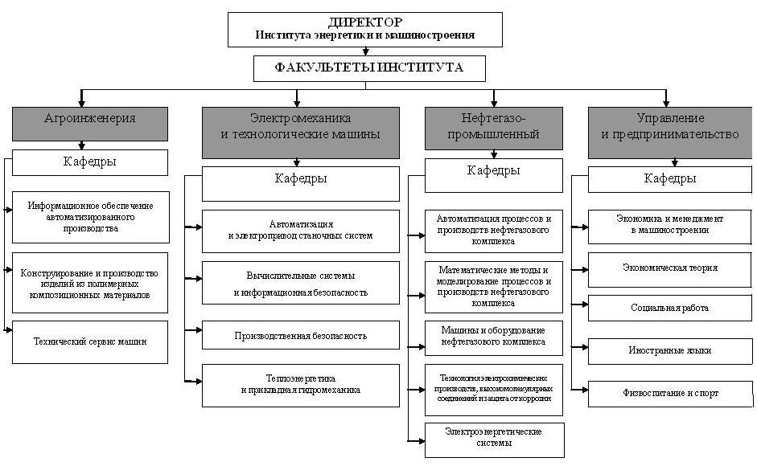
 | 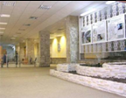
Рисунок 1.1 – Фасад и холл института ЭиМ ДГТУ
Факультет «Электромеханика и технологические машины»
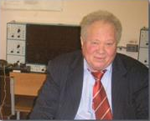
Декан факультета “Электромеханика и технологические машины” Федичкин Валерий Акимович, к.т.н.
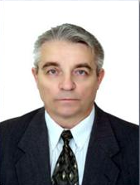
Заведующий кафедрой, профессор, доктор технических наук Фатхи Владимир Ахатович

В состав факультета входят четыре кафедры: Автоматизация и электропривод станочных систем, Вычислительные системы и информационная безопасность, Производственная безопасность, Теплоэнергетика и прикладная гидромеханика.
Кадровый состав кафедры «Вычислительные системы и информационная безопасность»
Фатхи В.А. — заведующий кафедрой, профессор, доктор технических наук ведет исследования по проектированию экспертных систем, анализу и разработке методов верификации баз данных, сложных технических систем. Профессор Долгов А.И. исследует вопросы архитектоники науки, кибернетики, разрабатывает метод оценки знаний обучающихся. Профессор Зотов А.И. разрабатывает системы психологической диагностики операторов сложных технических систем.
Доценты Цветкова О.Л. и Айдинян А.Р. исследуют задачи автоматизации: разработка строительных роботов, разработка методов анализа и синтеза систем. Доцент Чуйкова Е.Н. разрабатывает модели систем массового обслуживания, алгоритмы управления гибкими производственными системами, методы интеллектуального анализа данных. Старший преподаватель Молчанов А.А. разрабатывает проекты информационных систем, численные методы решения задач прикладной математики и механики. Ассистенты Галушка В.В. и Маршаков Д.В. проводят исследования по тестированию и диагностике искусственных нейронных сетей и баз данных.

  - Применение технологии SADT для моделирования информационных потоков кафедры

Для разработки функциональной модели была использована современная методика анализа систем «Structured Analysis and Design Technique» (SADT) — методология структурного анализа и проектирования, интегрирующая процесс моделирования, управление конфигурацией проекта, использование дополнительных языковых средств и руководство проектом со своим графическим языком. Процесс моделирования может быть разделен на несколько этапов: опрос экспертов, создание диаграмм и моделей, распространение документации, оценка адекватности моделей и принятие их для дальнейшего использования. Этот процесс хорошо отлажен, потому, что при разработке проекта специалисты выполняют конкретные обязанности, а библиотекарь обеспечивает своевременный обмен информацией.
Рассмотрим задачу: пусть необходимо обеспечить сбор и обработку данных кафедры вуза. Приведем этап построения функциональной модели для решения такой задачи.
1) Функциональная модель IDEF0
IDEF0 — методология функционального моделирования, позволяющая с помощью наглядного графического языка предоставить бизнес-систему в виде набора взаимосвязанных функций (функциональных блоков). В основе методологии лежат следующие основные понятия:
- Функциональный блок (Activity Box) графически изображается в виде прямоугольника (рисунок 1.2) и олицетворяет собой некоторую конкретную функцию в рамках рассматриваемой системы. По требованиям стандарта название каждого функционального блока должно быть сформулировано в глагольном наклонении.
Каждая из четырех сторон функционального блока имеет своё определенное значение (роль), при этом:
- Верхняя сторона имеет значение “Управление” (Control) (процесс должен происходить по каким-то правилам);
- Левая сторона имеет значение “Вход” (Input) (показывает, что должно быть подано для выполнения моделируемой функции);
- Правая сторона имеет значение “Выход” (Output) (показывает, что должно получиться в результате выполнения функции);
- Нижняя сторона имеет значение “Механизм” (Mechanism) (исполнитель работ, либо инструменты необходимые для выполнения функции).
Каждый функциональный блок в рамках единой рассматриваемой системы должен иметь свой уникальный идентификационный номер.
- Интерфейсные дуги (Arrow) часто называют потоками или стрелками. Интерфейсная дуга отображает элемент системы, который обрабатывается функциональным блоком или оказывает иное влияние на функцию, отображенную данным функциональным блоком. Графическим отображением интерфейсной дуги является однонаправленная стрелка. Каждая интерфейсная дуга должна иметь свое уникальное наименование (Arrow Label). По требованию стандарта, наименование должно быть оборотом существительного. С помощью интерфейсных дуг отображают различные объекты, в той или иной степени определяющие процессы, происходящие в системе. Такими объектами могут быть элементы реального мира (детали, вагоны, сотрудники и т.д.) или потоки данных и информации (документы, данные, инструкции и т.д.).
Используя CASE-средство AllFusion Process Modeler 7 (ранее BPwin) построим начальную контекстную диаграмму. Нарисуем нулевой процесс и присвоим ему имя системы «Обеспечение образовательного процесса». Поскольку моделируется деятельность кафедры вуза, внешними сущностями являются «Преподаватель», «Студент», «Группа», «Дисциплина», «Пара», «Аудитория», «Вид занятия», «Посещаемость», «Успеваемость», «Вид контроля», «Вспомогательный персонал», «Литература».
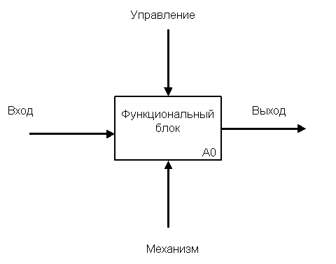
Рисунок 1.2 − Функциональный блок

Необходимо внести в текстовое поле Name имя модели «Функциональная модель деятельности кафедры» и выбрать Type – Business Process (IDEF0). Нажать кнопку OK (рисунок 1.3). Откроется диалоговое окно Properties for New Models (Свойства новой модели) (рисунок 1.4). Ввести в текстовое поле Author (Автор) имя автора модели и в текстовое поле Author initials его инициалы. Нажать последовательно кнопки Apply и OK.
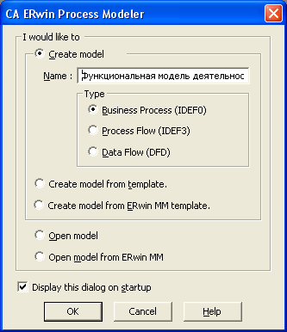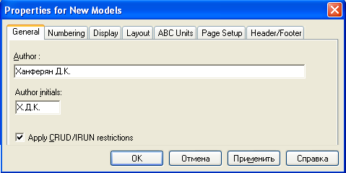
Рисунок 1.3 − Диалоговое окно I Рисунок − 1.4 Диалоговое окно
would like to Properties for New Models (Свойства
новой модели)

Автоматически создается незаполненная контекстная диаграмма (рисунок 1.5) Перейти в меню Model/Model Properties (рисунок 1.6). При определении главной бизнес-функции необходимо всегда иметь ввиду цель (Purpose) моделирования и точку зрения (Viewpoint) на модель.
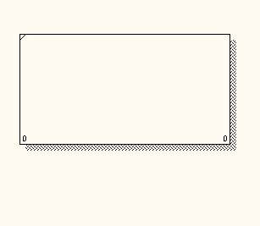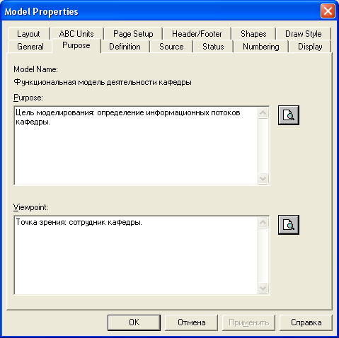
Рисунок 1.5 − Незаполненная Рисунок 1.6 − Вкладка Purpose
контекстная диаграмма диалогового окна Model Properties

Результат выполнения работы представлен на рисунке 1.7.

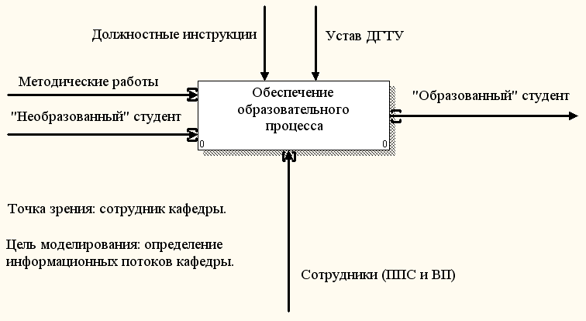
Рисунок 1.7 − Функциональная модель деятельности кафедры

Создание диаграммы декомпозиции: принцип декомпозиции применяется при разбиении сложного процесса на составляющие его функции. В палитре инструментов нужно выбрать кнопку перехода на нижний уровень и в диалоговом окне Activity Box Count установить число процессов на диаграмме нижнего уровня – 4. Автоматически будет создана диаграмма декомпозиции.
Результаты выполнения декомпозиций функциональных блоков представлены на рис. 1.8а, рис. 1.8б, рис. 1.8в, рис. 1.8г, рис. 1.8д.

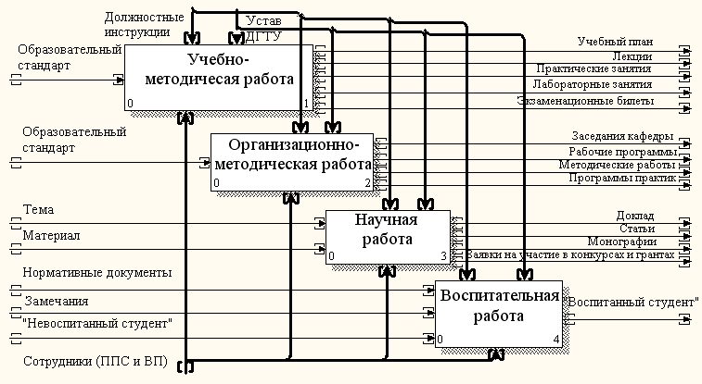
Рисунок 1.8а − Диаграмма декомпозиции функционального блока (ФБ) «Обеспечение образовательного процесса»(B0) на B1,B2,B3,B4

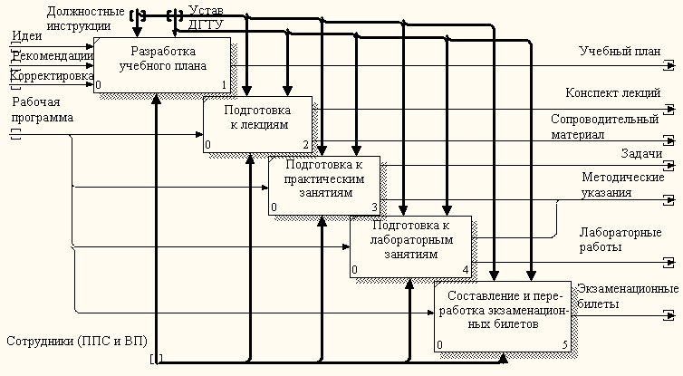
Рисунок 1.8б − Диаграмма декомпозиции ФБ «Учебно-методическая работа» (B1) на B11, B12, B13, B14, B15
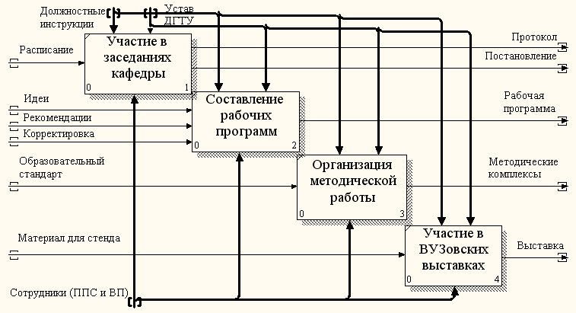
Рисунок 1.8в − Диаграмма декомпозиции ФБ «Организационно-методическая работа» (B2) на B21, B22, B23, B24

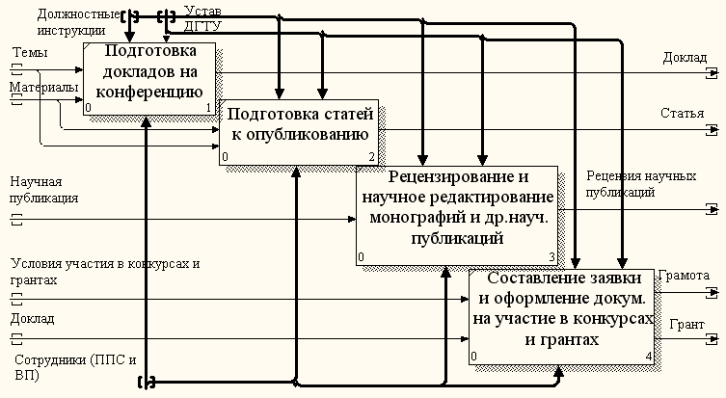
Рисунок 1.8г − Диаграмма декомпозиции ФБ «Научная работа» (B3) на B31, B32, B33, B34

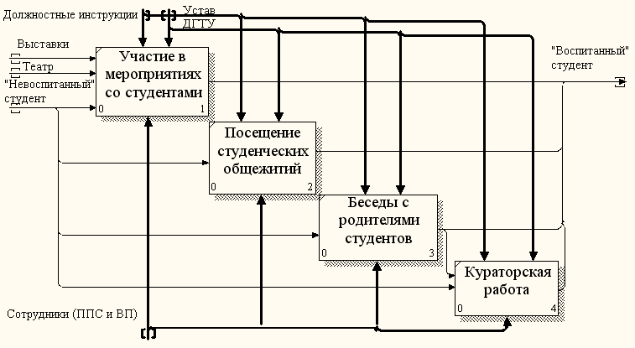
Рисунок 1.8д − Диаграмма декомпозиции ФБ «Воспитательная работа»(B4) на B41, B42, B43, B44

CASE-средство AllFusion Process Modeler 7 обладает функцией построения диаграммы дерева узлов Diagram/Add Node Tree. Это обзорная диаграмма, которая показывает иерархическую структуру модели IDEF0. Вершина дерева соответствует контекстному блоку. Под ним выстраивается вся иерархия модели. Дерево узлов позволяет сосредоточить внимание на функциональные декомпозиции модели (рисунок 1.9).
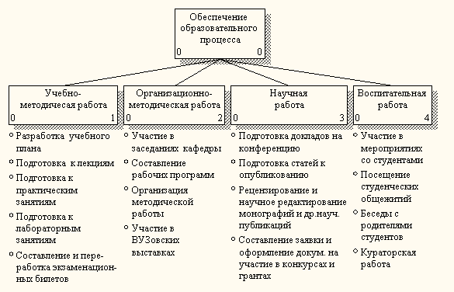
Рисунок 1.9 − Диаграмма дерева узлов (Node tree Diagram)

1.3 Изучение возможностей и функционального назначения
корпоративной информационной системы Донского
государственного технического университета
1.3.1 Система “УМУ СБД”

База данных вуза имеет возможность расширенного поиска и построения запросов. На основной странице информационной системы выводятся анонсы объявлений и выбор разделов системы. Раздел состоит из следующих подразделов: Структура ДГТУ, Приказы ДГТУ, Нормативно-справочная информация, Учебно-методическая документация, Аккредитация ВУЗа, Научная и информационная деятельность, Информационная служба, Новости и т.д. (рисунок 1.10).
Рассмотрим раздел Научная и информационная деятельность. В этом разделе можно посмотреть подразделы: конкурсы Фонда подготовки кадрового резерва Государственный клуб, Формирование тематики конференций, Темплан НИР, Новое о научных публикациях и т.д.
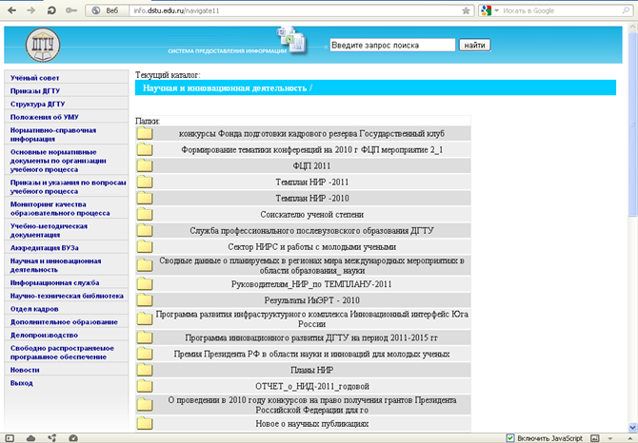
Рисунок 1.10

1.3.2 Система “Образовательный процесс ДГТУ”
Сектор баз данных ДГТУ http://ec.dstu.edu.ru — это портал для поддержки образовательного процесса. На основной странице информационной системы выводятся анонсы объявлений и выбор разделов системы. Содержит списки групп и студентов, расписание, ведомости, платежи, документы и пр. сервисы (рисунок1.11). 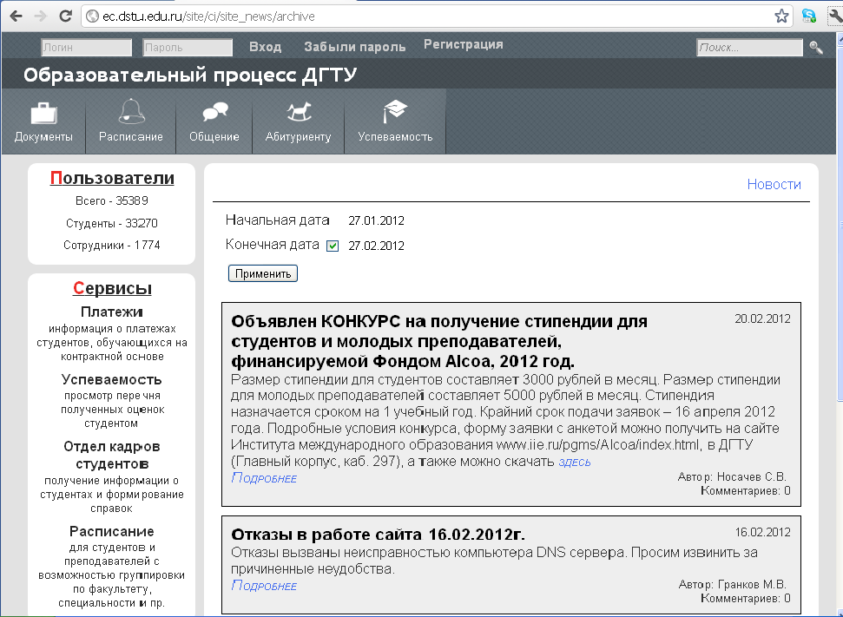
Рисунок 1.11 − Сектор баз данных ДГТУ

На сайте имеется возможность заполнения электронных ведомостей для каждого преподавателя, а так же возможность просмотра и внесения изменений в ведомости заведующим кафедрой. Интерфейс выбора ведомости по каждой преподаваемой дисциплине представлен на рисунке 1.12.

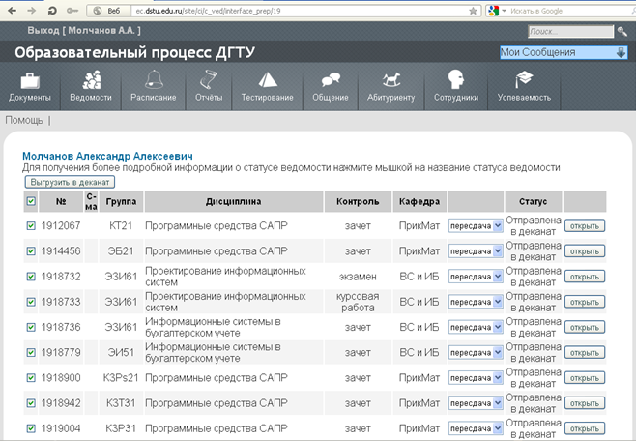
Рисунок 1.12 − Интерфейс выбора ведомости

Еще одной функцией является просмотр расписания как отдельной группы, нескольких групп, так и каждого преподавателя. Интерфейс выбора групп представлен на рисунке 1.13.
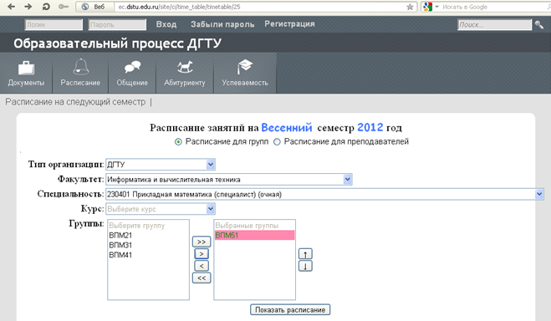
Рисунок 1.13 − Интерфейс выбора групп для просмотра расписания.

Для просмотра расписания занятий ЭиМ ДГТУ предусмотрен пункт меню, возможности которого гораздо меньше описанных выше. Расписание представлено в виде электронной таблицы, в которой собраны занятия, проводимые всеми преподавателями во всех группах. Что безусловно является недостатком.
Студентам предоставлена возможность просматривать свою посещаемость и успеваемость, которая включает в себя оценки по рейтингам, зачётам, курсовым работам и экзаменам.

1.4 Формулировка требований к проектируемой системе кафедры “Вычислительные системы и информационная безопасность”

Задача проектирования БД для предметной области состоит в том, чтобы обеспечить поддержку не только любых ныне используемых, но и будущих приложений.
При проектировании информационной системы необходимо провести анализ целей этой системы и выявить требования к ней отдельных пользователей. Сбор данных начинается с выявления и изучения объектов информационной среды и процессов, в которых эти объекты участвуют. Объекты (сущности) группируются по типу и по мощности связей между ними (студент — сессия, преподаватель — дисциплина и т. д.).
Дальнейшая задача проектирования БД — это сокращение избыточности хранимых данных, а следовательно, экономия объема используемой памяти, уменьшение затрат на многократные операции обновления избыточных копий и устранение возможности возникновения противоречий из-за хранения в разных местах сведений об одном и том же объекте, Такой проект БД можно создать, используя методологию нормализации отношений.
Процесс нормализации — это разбиение таблицы на две или более с целью ликвидации дублирования данных и потенциальной их противоречивости, т.е. полной декомпозицией таблицы называют такую совокупность произвольного числа ее проекций, соединение которых полностью совпадает с содержимым таблицы. Окончательная цель нормализации сводится к получению такого проекта базы данных, в котором «каждый факт появляется лишь в одном месте».
Каждая таблица в реляционной модели удовлетворяет условию, в соответствии с которым на пересечении любой строки и столбца таблицы всегда находится единственное атомарное значение, и никогда не может быть множества таких значений.
Информационная система кафедры «ВСиИБ» должна обеспечивать хранение данных о студентах, преподавателях, аудиториях закреплённых за кафедрой, занятиях и дисциплинах, читаемых преподавателями кафедры. Из этого вытекает необходимость реализовать в системе возможность ввода-вывода указанных данных с обеспечением их входного контроля в том числе контроля соответствия типов.
Важной задачей разрабатываемой информационной системы является предоставление возможности контроля выполнения текущего учебного плана для заведующего кафедрой.
Так же система должна позволять рассчитывать средние баллы, как по дисциплинам, так и по группам или средний балл каждого студента за определенное время.
Так как предполагается использование системы несколькими людьми, она должна поддерживать авторизацию и аутентификацию пользователей, т.е. ввод логина и пароля и предоставление соответствующих привилегий каждому типу пользователей.
Система должна обеспечивать возможность добавления, внесения изменений и извлечения хранимых данных в форме доступной и привычной пользователю.

2. Проектирование интеллектуальной информационной системы
кафедры
2.1 Выбор аппаратных и программных средств для реализации
проекта информационной системы

Для разработки интеллектуальной системы были использованы программные средства: система Windows XP Professional Version 2.0, Mozila Firefox – интернет-браузер, предназначенный для просмотра Web-страниц и работы с ними, комплект Mіcrosoft Office. Для исследования были использованы CASE-средства: AllFusion Process Modeler 7 (ранее BPwin), ERwin Data Modeler 7 (раннее ERwin), Microsoft Office Access.
AllFusion Process Modeler 7 – инструмент для моделирования, являющийся мощным средством системного анализа, позволяющим адекватно отслеживать соответствие структуры бизнеса, документооборота, финансовых потоков, соответствующих динамичным требованиям экономики и оптимизации бизнес-процессов. Продукт AllFusion Process Modeler 7 создан компанией Computer Associates. AllFusion Process Modeler 7 можно использовать для графического представления бизнес-процессов. Графически представленная схема выполнения работ, обмена информацией, документооборота визуализирует модель бизнес-процесса. AllFusion Process Modeler 7 помогает четко документировать важные аспекты любых бизнес-процессов: действия, которые необходимо предпринять, способы их осуществления и контроля, требующиеся для этого ресурсы, а также визуализировать получаемые от этих действий результаты. Простота и наглядность моделей Process Modeler упрощает взаимопонимание между всеми участниками процессов.

Функциональные возможности AllFusion Process Modeler 7:
- поддержка различных технологий моделирования;
- анализ показателей затрат и производительности;
- интеграция процессов/данных;
- поддержка стандартных нотаций;
- экспорт объектов и свойств в другие модели;
- документирование информации в пределах всей модели;
- масштабирование отчетности без потери качества графиков.
Многочисленные технологии моделирования и поддержка разнообразных нотаций обеспечивают всесторонний и детальный анализ и проектирование в сложной операционной среде. AllFusion Process Modeler 7 обеспечивает комплексное использование и автоматическое согласование самых популярных нотаций моделирования бизнес-процессов IDEF0, потоков работ IDEF3 и потоков данных (DFD).
Интуитивно-понятный графический интерфейс, который быстро и легко осваивается, позволяет сосредоточиться на анализе самой предметной области, не отвлекаясь на изучение инструментальных средств.
Организационные диаграммы в AllFusion Process Modeler 7 используют для определения ролей, состава и отношений участников бизнес-процесса:
- диаграммы Swim Lane помогают визуализировать должностные обязанности, позволяя на одной диаграмме рассматривать роли и обязанности роли;
- диаграммы дерева узлов. Диаграммы Node Tree показывают иерархию функций в модели и позволяют рассмотреть всю модель целиком;
- диаграммы FEO. Диаграммы «только для экспозиции» (FEO) можно использовать для иллюстрации альтернативных точек зрения, а также для отображения деталей, которые нарушают синтаксические правила.
Наличие контекстно-зависимой панели инструментов, невозможность создания в модели некорректных связей, автоматическая миграция граничных стрелок, возможность автоматического отслеживания дисбаланса граничных стрелок на дочерней и родительской диаграммах (туннели), возможность автоматической проверки наличия имен стрелок и имен функциональных блоков, наличие выходов и управлений, а также дополнительные диаграммы и всевозможные отчеты по содержимому модели все это помогает автоматизировать процесс построения корректных моделей бизнес-процессов.
AllFusion Process Modeler 7 позволяет разбивать сложные модели процессов на более простые и управляемые подмодели, а затем сливать эти подмодели обратно в общую модель.
Связь с ERwin Data Modeler 7 (моделирование данных в стандарте IDEF) позволяет сократить время проектирования и разработки сложных информационных систем. Для системных аналитиков тесная интеграция AllFusion Process Modeler 7 с инструментом проектирования баз данных открывает уникальные возможности по созданию действительно комплексных систем, в которых ERwin Data Modeler 7 служит для описания информационных объектов системы, в то время как AllFusion Process Modeler 7 отражает функциональные особенности предметной области. Связывая сущности и атрибуты модели данных с информацией о выполняемых действиях, можно продолжить анализ процессов на новом уровне с одновременной перекрестной проверкой моделей процессов и данных.

ERwin Data Modeler 7 - CASE-средство используется для построения модели данных. ERwin создает визуальное представление (модель данных) для решаемой задачи. Это представление может использоваться для детального анализа, уточнения и распространения как части документации, необходимой в цикле разработки. Однако ERwin далеко не только инструмент для рисования. ERwin автоматически создает базу данных (таблицы, индексы, хранимые процедуры, триггеры для обеспечения ссылочной целостности и другие объекты, необходимые для управления данными).

Имеет два уровня представления модели — логический и физический. На логическом уровне данные не связаны с конкретной СУБД. Физический уровень данных — это по существу отображение системного каталога, который зависит от конкретной реализации СУБД. ERwin позволяет проводить процессы прямого и обратного проектирования БД. Это означает, что по модели данных можно сгенерировать схему БД или автоматически создать модель данных на основе информации системного каталога. AllFusion ERwin Data Modeler (ERwin) позволяет наглядно отображать сложные структуры данных. Удобная в использовании графическая среда AllFusion ERwin Data Modeler упрощает разработку базы данных и автоматизирует множество трудоемких задач.
Процесс построения информационной модели состоит из следующих шагов:
- определение сущностей;
- определение зависимостей между сущностями;
- задание первичных и альтернативных ключей;
- определение атрибутов сущностей;
- приведение модели к требуемому уровню нормальной формы;
- переход к физическому описанию модели: назначение соответствий имя сущности - имя таблицы, атрибут сущности - атрибут таблицы; задание триггеров, процедур и ограничений;
- генерация базы данных.
На диаграмме сущность изображается прямоугольником. В зависимости от режима представления диаграммы прямоугольник может содержать имя сущности, ее описание, список ее атрибутов и другие сведения. Горизонтальная линия прямоугольника разделяет атрибуты сущности на два набора - атрибуты, составляющие первичный ключ в верхней части и прочие (не входящие в первичных ключ) в нижней части. Сущность представляет собой множество реальных или абстрактных объектов, например, люди, места, события, факты, которые имеют общие характеристики. Сущность - это логическое понятие. Сущности соответствует таблица в реальной СУБД. В ERwin сущность визуально представляет три основных вида информации:
- атрибуты, составляющие первичный ключ;
- неключевые атрибуты;
- тип сущности (независимая/зависимая).
Для создания моделей данных в Erwin используются две методологии: IDEF1X и IE. В данной работе рассматривается методология IDEF1X.
Функция ERwin по генерации DataWindow позволяет сгенерировать прототипы окон данных будущего приложения уже на стадии создания информационной модели, т.е. перенос структур баз данных (но не самих данных) из одного типа СУБД в другой.
Также для разработки информационной системы использовался Microsoft Office Access или просто Microsoft Access — реляционная СУБД (система управления базами данных) корпорации Microsoft. Достоинством Access является то, что она имеет очень простой графический интерфейс, который позволяет не только создавать собственную базу данных, но и разрабатывать приложения, используя встроенные средства.
В отличие от других настольных СУБД, Access хранит все данные в одном файле, хотя и распределяет их по разным таблицам, как и положено реляционной СУБД. Access следит за разграничением доступа разных пользователей к БД и обеспечивает защиту данных. Имеет широкий спектр функций, включая связанные запросы, связь с внешними таблицами и базами данных.
Access обладает широкими возможностями по импорту / экспорту данных в различные форматы, от таблиц Excel и текстовых файлов, до практически любой серверной СУБД.
Реляционная модель данных. Каждая база данных содержит информацию об определенном классе объектов. Совокупность таких объектов называется предметной областью базы данных (например, совокупность данных о сотрудниках кафедры) информация об объектах предметной области, поданная в разных документах, образует модель предметной области, описание этих документов называется схемой отношений.
Представление информации в виде таблицы, что состоит из заданных колонок, которые располагаются в определенном порядке слева направо, называется отношением. Отсюда и название модели – реляционная (relation – отношение). Структура таблицы определяется совокупностью ее столбцов. В каждой строке таблицы содержатся Данные об одном объекте базы данных.
Основу такой модели составляют двумерные таблицы, которые имеют такие свойства:
- Каждая ячейка таблицы является элементом данных;
- Каждый столбец таблицы имеет уникальное имя;
- Все столбцы в таблице однородны, то есть их элементы однотипны. Это могут быть числа, тексты, дать, логические значения, графические объекты и тому подобное;
- В таблице не должно быть одинаковых строк;
- Строки должны иметь одинаковую длину, их поля разнородны и взаимосвязаны;
- Порядок прохождения строк и столбцов произволен.
Система управления базами данных, реляционного типа, как правило, поддерживает четыре типа связей между таблицами:
  - «один-к-одному»- это такая связь, когда одной записи одной таблицы отвечает не более как одна запись другой таблицы.
  - «один-ко-многим»- это такая связь, когда одной записи главной таблицы отвечают несколько записей подчиненной таблицы.
  - «многие-к-одному»- это такая связь, когда многим записям главной таблицы отвечают несколько записей подчиненной.
  - «многие-ко-многим»- это такая связь, когда одной записи одной таблицы отвечают несколько записей другой таблицы.

Еще одно немаловажное преимущество MS Access заключается в развитых встроенных средствах разработки приложений. Большинство приложений, распространяемых среди пользователей, содержит тот или иной объем кода VBA (Visual Basic for Applications). Поскольку VBA является единственным средством для выполнения многих стандартных задач в Access (работа с переменными, построение команд SQL во время работы программы, обработка ошибок, использование Windows API ит. д.), для создания более-менее сложных приложений необходимо его знание и знание объектной модели MS Access. Visual Basic for Applications (VBA, Visual Basic для приложений) — немного упрощённая реализация языка программирования Visual Basic, встроенная в линейку продуктов Microsoft Office.
Для проектирования интеллектуального интерфейса использовался Visual Basic — средство разработки программного обеспечения, разрабатываемое корпорацией Microsoft и включающее язык программирования и инструменты для визуального конструирования пользовательского интерфейса. Язык Visual Basic унаследовал дух, стиль и отчасти синтаксис своего предка — языка Бейсик, у которого есть немало диалектов. В то же время Visual Basic сочетает в себе процедуры и элементы объектно-ориентированных и компонентно-ориентированных языков программирования, позволяет, используя мощные и удобные инструментальные средства создавать высокопроизводительные 32-х битные приложения для среды операционных систем Microsoft Windows.

2.2 Разработка концептуальной модели данных проектируемой
системы

Приведем следующие этапы решения задачи: построение концептуальной (ER-диаграммы) и физической (реляционной схемы) моделей. Для этого воспользуемся CASE-средством ERwin Data Modeler 7 (раннее ERwin). ERwin имеет два уровня представления модели — логический и физический.
Определим сущности и атрибуты необходимые для каждой стрелки (рисунок 2.1). Для связывания атрибута со стрелкой достаточно щелкнуть по иконке выбора в иерархическом списке атрибутов. При этом сущность автоматически связывается со стрелкой. Каждая стрелка в модели процессов может быть связана с несколькими атрибутами различных сущностей (рисунок 2.2). Кнопка Copy In позволяет копировать связанные данные из другой стрелки. Кнопка Clear — очистить все связи стрелки с данными. Кнопка Migrate вызывает диалог Changes to Arrow Data Associations, в котором отображаются данные, мигрирующие от дочерних к родительским стрелкам, кнопка Ent/Att Editor… вызывает форму редактирования сущностей и атрибутов, которая позволяет изменять существующие и добавлять новые сущности, а также указывать их атрибуты.

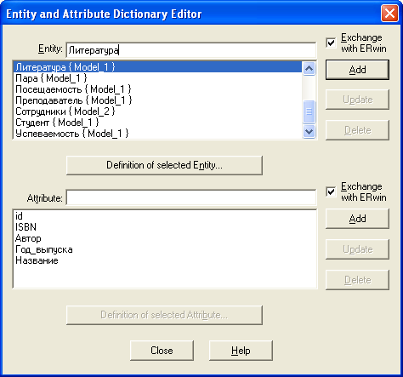
Рисунок 2.1 − Диалог редактирования сущностей и атрибутов

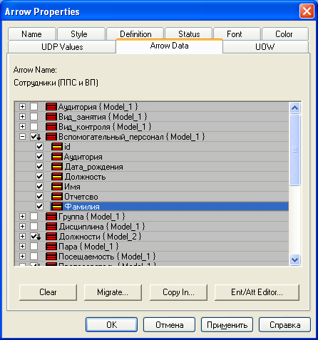
Рисунок 2.2 − Закладка Arrow Data диалога Arrow Property

Аналогичным образом добавим сущности для остальных стрелок модели и отобразим результат связывания объектов ER-модели со стрелками IDEF0 модели.
Результат связывания объектов модели процессов можно отобразить в отчете. Чтобы создать отчет необходимо выбрать пункт меню Tools —> Reports —> Data Usage Report… Ниже приведен полученный отчёт.
Название стрелки: "Воспитанный" студент
Название сущности: Группа
Название атрибута Name: id
Название атрибута Name: Название
Название сущности: Посещаемость
Название атрибута Name: id
Название атрибута Name: Был-не_был
Название атрибута Name: Вид_занятия
Название атрибута Name: Группа
Название атрибута Name: Дисциплина
Название атрибута Name: Пара
Название атрибута Name: Преподаватель
Название атрибута Name: Студент
Название сущности: Студент
Название атрибута Name: id
Название атрибута Name: Группа
Название атрибута Name: Дата_рождения
Название атрибута Name: Имя
Название атрибута Name: Отчество
Название атрибута Name: Фамилия
Название сущности: Успеваемость
Название атрибута Name: id
Название атрибута Name: Вид_контроля
Название атрибута Name: Дисциплина
Название атрибута Name: Оценка
Название атрибута Name: Студент
Название стрелки: "Необразованный" студент
Название сущности: Студент
Название атрибута Name: id
Название атрибута Name: Группа
Название атрибута Name: Дата_рождения
Название атрибута Name: Имя
Название атрибута Name: Отчество
Название атрибута Name: Фамилия
Название стрелки: "Образованный" студент
Название сущности: Группа
Название атрибута Name: id
Название атрибута Name: Название
Название сущности: Посещаемость
Название атрибута Name: id
Название атрибута Name: Был-не_был
Название атрибута Name: Вид_занятия
Название атрибута Name: Группа
Название атрибута Name: Дисциплина
Название атрибута Name: Пара
Название атрибута Name: Преподаватель
Название атрибута Name: Студент
Название сущности: Студент
Название атрибута Name: id
Название атрибута Name: Группа
Название атрибута Name: Дата_рождения
Название атрибута Name: Имя
Название атрибута Name: Отчество
Название атрибута Name: Фамилия
Название сущности: Успеваемость
Название атрибута Name: id
Название атрибута Name: Вид_контроля
Название атрибута Name: Дисциплина
Название атрибута Name: Оценка
Название атрибута Name: Студент
Название стрелки: Лабораторные работы
Название сущности: Вид_занятия
Название атрибута Name: id
Название атрибута Name: Название
Название стрелки: Методические указания
Название сущности: Литература
Название атрибута Name: id
Название атрибута Name: ISBN
Название атрибута Name: Автор
Название атрибута Name: Год_выпуска
Название атрибута Name: Название
Название стрелки: Рабочая программа
Название сущности: Вид_занятия
Название атрибута Name: id
Название атрибута Name: Название
Название сущности: Вид_контроля
Название атрибута Name: id
Название атрибута Name: Название
Название сущности: Дисциплина
Название атрибута Name: id
Название атрибута Name: Количество_часов
Название атрибута Name: Название
Название стрелки: Расписание
Название сущности: Пара
Название атрибута Name: id
Название атрибута Name: Аудитория
Название атрибута Name: Вид_занятия
Название атрибута Name: Время
Название атрибута Name: Группа
Название атрибута Name: Дисциплина
Название атрибута Name: Преподаватель
Название стрелки: Сотрудники (ППС и ВП)
Название сущности: Вспомогательный_персонал
Название атрибута Name: id
Название атрибута Name: Аудитория
Название атрибута Name: Дата_рождения
Название атрибута Name: Должность
Название атрибута Name: Имя
Название атрибута Name: Отчество
Название атрибута Name: Фамилия
Название сущности: Должности
Название атрибута Name: ID_должности
Название атрибута Name: Название
Название сущности: Преподаватель
Название атрибута Name: id
Название атрибута Name: Дата_приема_на_работу
Название атрибута Name: Дата_рождения
Название атрибута Name: Звание
Название атрибута Name: Имя
Название атрибута Name: Отчество
Название атрибута Name: Степень
Название атрибута Name: Фамилия
Название сущности: Сотрудники
Название атрибута Name: Имя
Название атрибута Name: Табельный номер
Название атрибута Name: Фамилия
Название стрелки: Учебный план
Название сущности: Дисциплина
Название атрибута Name: id
Название атрибута Name: Количество_часов
Название атрибута Name: Название

Концептуальная (ER-диаграмма) модель
Логический уровень — это абстрактный взгляд на данные, на нем данные представляются так, как выглядят в реальном мире, и могут называться так, как они называются в реальном мире, например, «Фамилия преподавателя», «Оценка». Объекты модели, представляемые на логическом уровне, называются сущностями и атрибутами. Логическая модель может быть построена на основе другой логической модели, например на основе модели процессов. Логическая модель данных является универсальной и никак не связана с конкретной реализацией СУБД.
Для получения ER-диаграммы выполним экспорт из BPwin в ERwin. Результат экспорта представлен на рисунке 2.3.

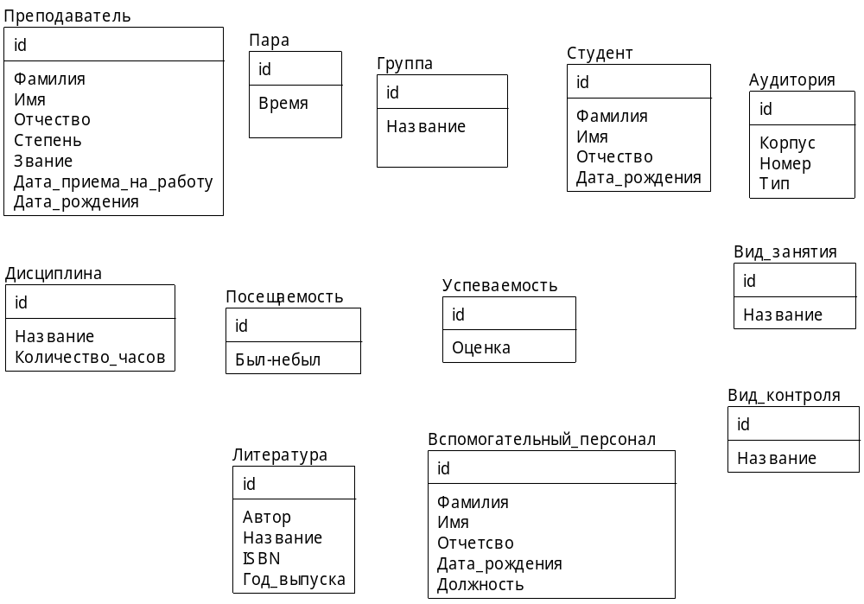
Рисунок 2.3 − Реляционная схема после экспортирования (концептуальная модель)

Физическая (реляционная схема) модель данных зависит от конкретной СУБД, фактически являясь отображением системного каталога. В физической модели содержится информация о всех объектах БД. Поскольку стандартов на объекты БД не существует, физическая модель зависит от конкретной реализации СУБД. Следовательно, одной и той же логической модели могут соответствовать несколько разных физических моделей. Разделение модели данных на логические и физические позволяет решить несколько важных задач.
Атрибут или группа атрибутов, которые идентифицируют сущность, называется первичным ключом. Для описания атрибутов следует, «кликнув» правой кнопкой по сущности, выбрать в появившемся меню пункт Entity attributes. Появляется диалог Entity attributes (Название атрибута) (рис. 2.4).

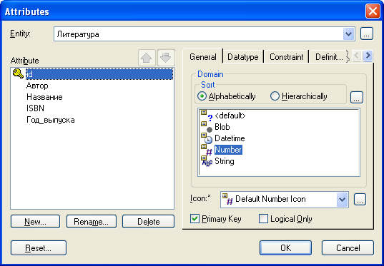
Рисунок 2.4 − Диалог Attributes (Название атрибута)

Для атрибутов первичного ключа в закладке General диалога Attributes необходимо сделать пометку в окне выбора Primary Key. Закладка Datatype позволяет выбрать тип атрибута. Закладка Definition позволяет записывать определения отдельных атрибутов.
Связь является логическим соотношением между сущностями. Каждая связь должна именоваться глаголом или глагольной фразой. На логическом уровне можно установить идентифицирующую связь один-ко-многим, связь многие-ко-многим и неидентифицирующую связь один-ко-многим.
Различают зависимые и независимые сущности. Тип сущности определяется ее связью с другими сущностями. Идентифицирующая связь устанавливается между независимой (родительский конец связи) и зависимой (дочерний конец связи) сущностями. Когда рисуется идентифицирующая связь, ERwin автоматически преобразует дочернюю сущность в зависимую. Зависимая сущность изображается прямоугольником со скругленными углами.
Экземпляр зависимой сущности определяется только через отношение к родительской сущности. При установлении идентифицирующей связи атрибуты первичного ключа родительской сущности автоматически переносятся в состав первичного ключа дочерней сущности. Эта операция дополнения атрибутов дочерней сущности при создании связи называется миграцией атрибутов. В дочерней сущности новые атрибуты помечаются как внешний ключ — (FK).
Идентифицирующая связь показывается на диаграмме сплошной линией с жирной точкой на дочернем конце связи, неидентифицирующая — пунктирной.
Результат выполнения работы представлен на рисунке 2.5.
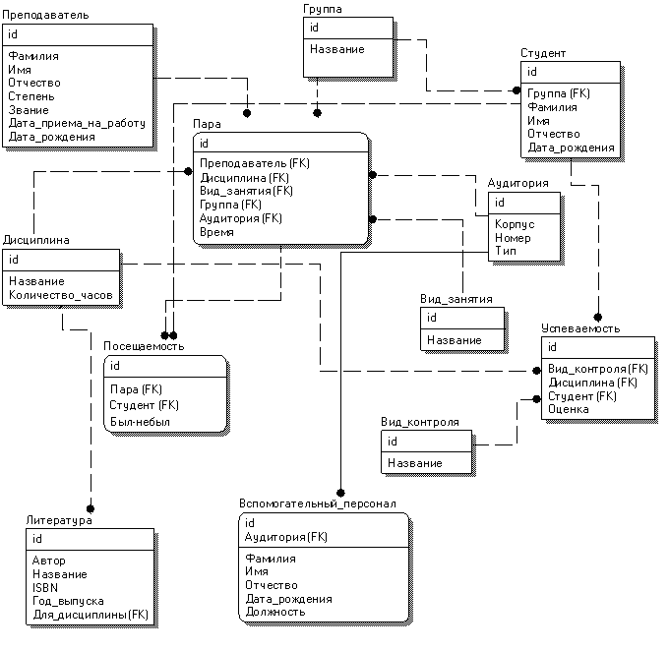
Рисунок 2.5 − Реляционная схема со связями

Предметная область представлена как взаимодействие сущностей: «Преподаватель», «Студент», «Группа», «Дисциплина», «Пара», «Аудитория», «Вид занятия», «Посещаемость», «Успеваемость», «Вид контроля», «Вспомогательный персонал», «Литература».
Сущность «Преподаватель» с точки зрения решаемой задачи должна быть представлена группой свойств, позволяющих характеризовать преподавателя: фамилия, имя, отчество, степень, звание, дата рождения, дата приема на работу.
Сущность «Студент» характеризуется следующими свойствами: фамилия, имя, отчество, дата рождения, номер группы.
Сущность «Группа» включает название группы.
Сущность «Дисциплина» включает название, количество часов.
Сущность «Пара»: преподаватель, дисциплина, вид занятия, группа, аудитория, время.
Сущность «Аудитория»: номер, корпус, тип.
Сущность «Вид занятия»: название.
Сущность «Посещаемость»: пара, преподаватель, дисциплина, студент, вид занятия, группа, был-не_был.
Сущность «Успеваемость»: студент, оценка, дисциплина, вид контроля.
Сущность «Вид контроля»: название.
Сущность «Вспомогательный персонал»: фамилия, имя, отчество, дата рождения, должность.
Сущность «Литература»: ISBN, название, автор, год выпуска.

В случае необходимости, в полученную модель могут быть внесены дополнительные сущности. Для внесения сущности в модель необходимо убедиться, что установлен логический уровень модели, и «кликнуть» по кнопке сущности на панели инструментов (ERwin Toolbox), затем «кликнуть» по тому месту на диаграмме, где необходимо расположить новую сущность. Щелкнув правой кнопкой мыши по сущности и выбрав из всплывающего меню пункт Entity Properties, можно вызвать диалог Entities, в котором определяются имя, описание и комментарии сущности (рисунок 2.6).
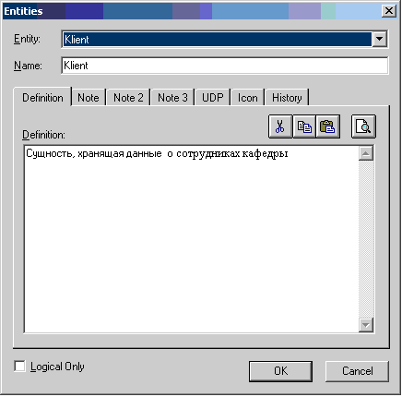
Рисунок 2.6 − Диалог Entities

В случае, если концептуальная (информационная) модель была изменена, ее следует синхронизировать с функциональной моделью. Такая связь гарантирует завершенность анализа, гарантирует, что есть источники данных (сущности) для всех работ. Связывание моделей способствует согласованности, корректности и завершенности анализа.
Первым шагом связывания модели данных и модели процессов является экспорт данных из ERwin в BPwin.
Для экспорта модели данных из ERwin в BPwin необходимо в ERwin открыть модель и выбрать пункт меню File/Export/BРwin. В появившемся диалоге необходимо выбрать имя файла *.еах и нажать ОК.
Затем в BPwin нужно открыть модель процесса, выбрать в меню пункт File/Import/ERwin (ЕАХ)..., выбрать имя файла и нажать ОК.

  - Разработка реляционной базы данных

Создадим схему данных для функциональной модели деятельности кафедры вуза. Воспользуемся ERwin для генерации схемы данных Access. Для этого в выпадающем меню необходимо выбрать физическую модель (рисунок 2.7).
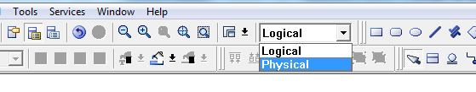
Рисунок 2.7
В меню «Database» выбрать пункт «Choose Database». В появившемся окне установить переключатель «Target SQL DBMS» положение «Access» и в выпадающем списке «Access Version» выбрать «2000/2002/2003» (рис. 2.8).

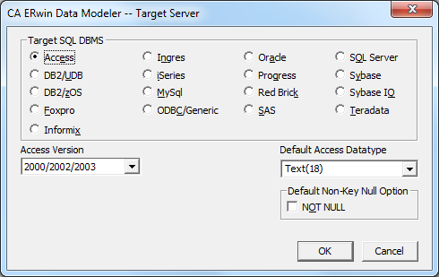
Рисунок 2.8

В меню «Database» выбрать пункт «Database Connection». В появившемся окне в поле «User Name» ввести admin и указать путь к файлу базы данных Access. В случае необходимости нужно создать новый файл, содержащий пустую базу данных. Нажать кнопку «Connect» (рисунок 2.9).
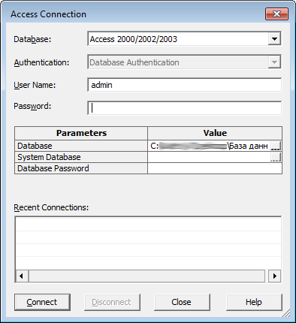
Рисунок 2.9
В меню «Tools» —> «Forward Engineer» выбрать пункт «Schema Generation…» (рисунок 2.10).
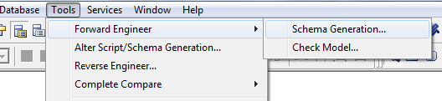
Рисунок 2.10
Появится диалог настроек генерации схемы данных (рисунок 2.11).
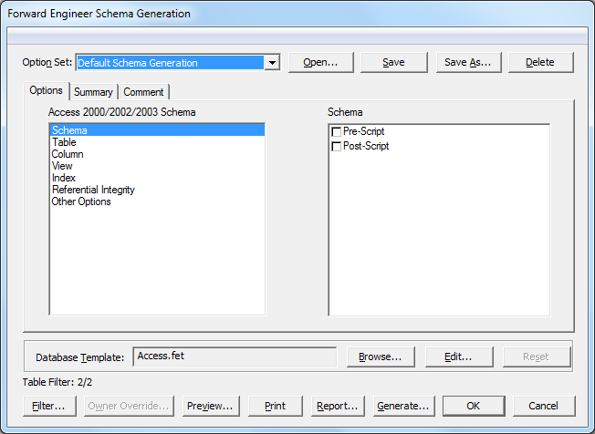
Рисунок 2.11
Нужно нажать кнопку «Generate…» и дождаться завершения работы
программы. Открыть базу даных Access и убедиться в том что схема данных успешно создана.
Результат выполнения работы представлен на рис. 2.12а и рис. 2.12б.
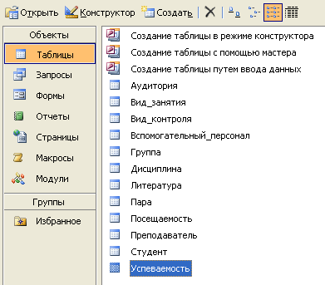
Рисунок 2.12а − Список таблиц

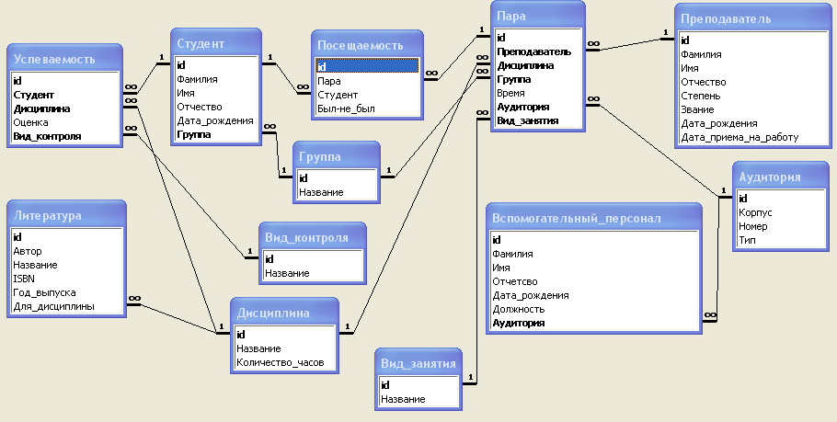
Рисунок 2.12б − Схема данных
Связи, указанные в физической модели, реализуются в базе данных в виде ограничений целостности, обозначенных линиями на рис. 6.6б. Ограничения целостности можно определить как специальные средства в базах данных, главное назначение которых – не дать попасть в базу недопустимым данным (например, предупредить ошибки пользователей при вводе данных). Для того чтобы выполнить проверку целостности, связанные поля таблиц должны иметь одинаковый тип данных, а связанное поле главной таблицы должно являться ключевым. Целостность данных подразумевает следующее:
- в связанное поле подчиненной таблицы невозможно внести атрибут, отсутствующий в главной таблице;
- невозможно удалить атрибут записи главной таблицы, если имеются связанные записи в подчиненной таблице;
- невозможно изменить значение ключевого поля главной таблицы, если с ним связаны записи в подчиненной.

3. Разработка метода построения нечетких запросов к базе
данных
3.1 Алгоритм формирования нечетких SQL-запросов к базе
данных

Рассмотрим формирование нечетких SQL-запросов, когда в запросе используется одно нечеткое понятие F. Формализуем нечеткое понятие F, указанное в запросе. Это нечеткое понятие будет названием лингвистической переменной (ЛП) F. Для ЛП определяем [1-6]:
1) универсальное множество 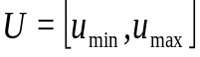;
- базовое терм-множество T(X) ЛП F, состоящее из множества названий лингвистических значений {Т₁,T₂,…,T_{n}}, каждому из которых соответствует нечеткая переменная X множества U. Причем термы должны удовлетворять требованию упорядоченности: Т₁ < T₂ < ...< T_{n};
- функции принадлежности нечетких множеств универсального множества U, составляющие количественный смысл базовых термов ЛП F, удовлетворяющие следующим условиям:
(1)
(2)
4) синтаксическое правило: совокупность нетерминальных символов; совокупность правил подстановки, определяющих эквивалентность фраз. Любая фраза, построенная с использованием базовых термов и терминальных символов, должна иметь свой эквивалент во множестве нетерминальных символов;
5) семантическое правило.
Для непрерывного универсального множества U также дополнительно существует условие непрерывности функций принадлежности базовых термов.
В качестве синтаксического правила определим, что во множество нетерминальных символов включены слова «не», «очень» и «более или менее», которые могут сочетаться с базовыми термами множества Т(X).
При определении семантического правила выполняется сопоставление введенных синтаксических понятий с операциями над нечеткими множествами следующим образом:
«не» соответствует операции дополнения, нечеткое множество которого описывается функцией принадлежности вида 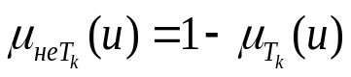;
«очень» — концентрирование: 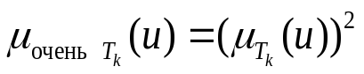;
«более или менее» — расширение: 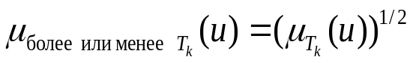.
Формируем SQL-запрос на выбор записей из БД, принадлежащих лингвистическому терму T_{k} из базового терм-множества T с различными степенями принадлежности.

Пусть функция принадлежности терма T_{k} имеет вид
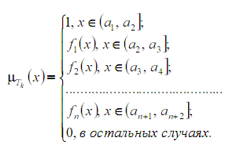
Тогда, часть запроса, выполняющая определение степени принадлежности объекта БД терму T_{k}, на языке SQL имеет следующий вид:
q =“IIf ([name] > a₁ And [name] <= a₂,1,
IIf ([name] > a₂ And [name] <= a₃, f₁([name]),
IIf ([name] > a₃ And [name] <= a₄, f₂([name]),
…………………………………………………………..
IIf ([name] > a_{n+1} And [name ] <= a_{n+2}, f_{n} ([name]), 0)...)))",
где name — имя поля из рассматриваемой таблицы БД, значение которого используются для вычисления степени принадлежности элемента БД терму T_{k}.
Функция IIf имеет следующий синтаксис [7]:
IIf (выражение, значение_если_истина, значение_если_ложъ),
где выражение должно возвращать значение Истина (True) или Ложь (False); значение_если_истина возвращается функцией в случае истинности выражения, может быть любым выражением, в частности, может содержать другую функцию IIf; значение_если_ложъ возвращается в случае, когда выражение принимает значение Ложь (False), может быть любым выражением, в частности, может содержать другую функцию IIf.
Если в запросе с базовым термом используется нетерминальный символ «не», тогда q=«1-» & q. Если в запрос включено слово «очень», тогда q=«(» & q & «)» & «^2». Если в запрос включено слово «более или менее», тогда q=«(» & q & «)» & «^(1/2)».
Примечание. & — операция конкатенации строковых переменных.
Формируем часть запроса определения полей имя_поля_1 (l = 1,2,..., m),
которые должны войти в результирующий набор данных, в предложении SELECT конструкции SQL:
q₁=«SELECT имя_поля_1, имя_поля_2, …, uмя_noля_m, » & q & « AS » & name_p,
где name_p — имя вычисляемого поля, в котором будет содержаться степень принадлежности объекта БД T_{k} терму.
Формируем часть запроса определения одной или нескольких исходных таблиц с помощью конструкции FROM языка SQL, здесь же указываются связи между таблицами, если они есть:
q₂ =«FROM имя_таблицы».
Рассмотрим случай формирования нечетких SQL-запросов, когда в запросе используется больше двух ЛП. Тогда для каждой ЛП вычисляем степень принадлежности объекта БД термам ЛП, указанным в запросе. Если нечеткие понятия F_{p} и F_{g} связаны союзом «и», то результирующее значение степени принадлежности 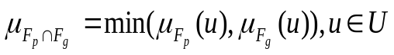. Если нечеткие понятия F_{p} и F_{g} связаны союзом «или», то результирующее значение степени принадлежности 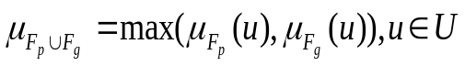.
3.2 Определение лингвистической переменной «Уровень
успеваемости»
Определим компоненты ЛП «Уровень успеваемости» согласно описанной выше методики. Универсальное множество U= [0, 100]. Базовое терм-множество Т={«плохо», «удовлетворительно», «хорошо», «отлично»}. Вид функций принадлежности нечетких множеств универсального множества U для каждого лингвистического терма из базового терм-множества Т определим по результатам экспертного опроса, которые представлены в виде таблицы (см. табл. 3.1). В качестве экспертов выступили 4 преподавателя кафедры «Вычислительные системы и информационная безопасность» (в таблице обозначены как «Эксперт 1», «Эксперт 2», «Эксперт 3» и «Эксперт 4»). Для выбора модельной функции, используемой для построения функций принадлежности, построим корреляционное поле по средним значениям для каждого из термов (см. рисунок 3.1). Известно, что для построения функций принадлежности используют обычно кусочно-линейные функции треугольного, трапециевидного, Z- и S-образного видов [Леоненков А. В. Нечеткое моделирование в среде MATLAB и fuzzyTECH. –– СПб.: БХВ Петербурr, 2005. –– 736 с.: ил.].Из рисунка 3.1 видно, что в качестве модели для функции принадлежности терма «Плохо» подходит Z-образная линейная функция:
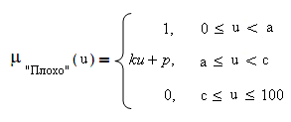
в которой неизвестные a, c, k, p определим методом наименьших квадратов. По данным, приведенным ниже, найдем уравнение линии регрессии M на U.

Приведем расчетные формулы:
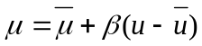 (*) – эмпирическое уравнение линейной регрессии Μ на U, где
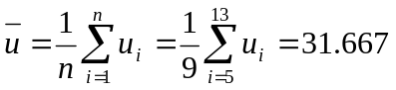, 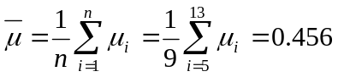 – выборочные средние, где n – количество событий,
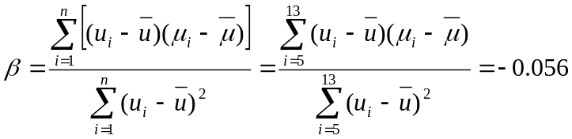 – коэффициент регрессии,
В соответствии с формулой (*) выше, искомое эмпирическое уравнение M на U имеет вид:
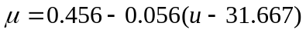
или
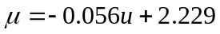

В результате получаем функцию

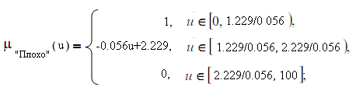

Аналогично строим функции принадлежности для остальных термов, при этом для термов «Удовлетворительно» и «Хорошо» используем трапециевидные модели, а для терма «Отлично» - S-образную:

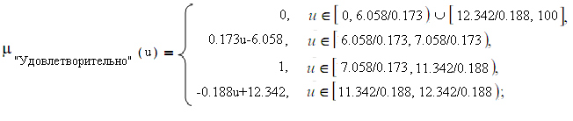

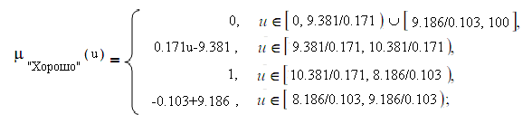

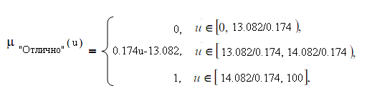

Таблица 3.1.
Результаты экспертного опроса по определению вида функций принадлежности
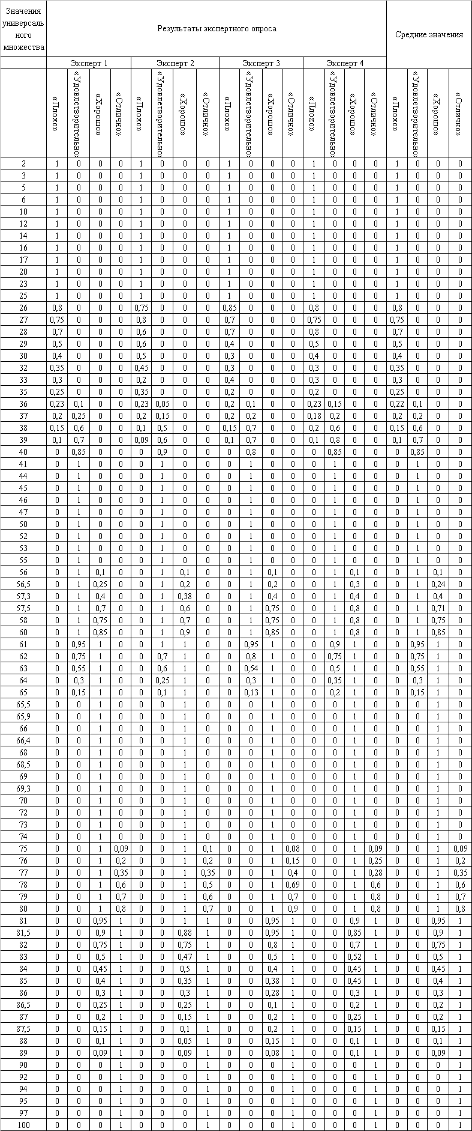

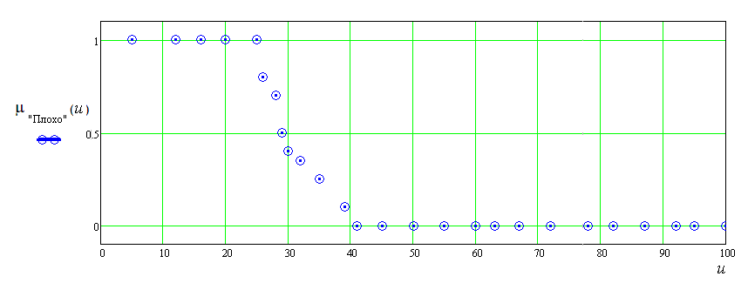а)

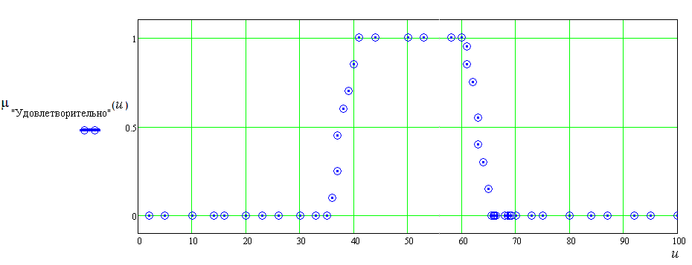
б)
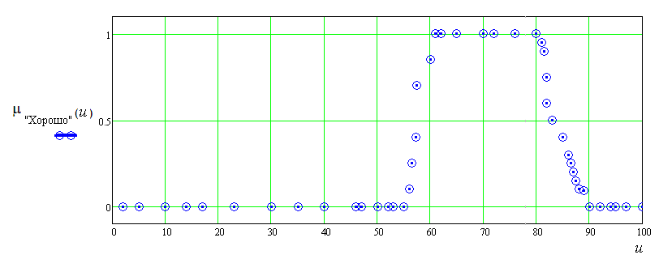
в)

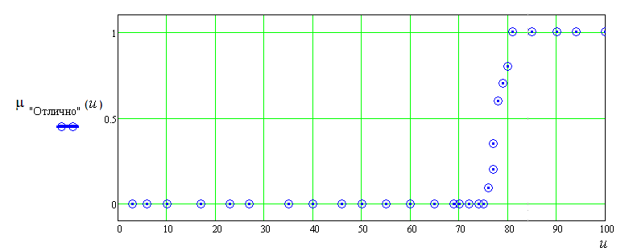
г)
Рисунок 3.1 − Корреляционные поля термов ЛП «Уровень успеваемости»
а) Корреляционное поле для терма «Плохо»;
б) Корреляционное поле для терма «Удовлетворительно»;
в) Корреляционное поле для терма «Хорошо»;
г) Корреляционное поле для терма «Отлично»

На рисунке 3.2 приведем графики функций принадлежности термов ЛП «Уровень успеваемости».
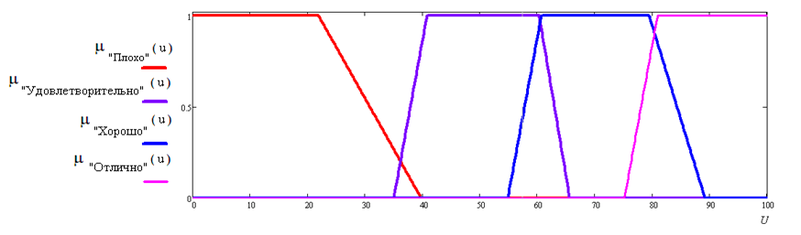Рисунок 3.2 − Функции принадлежности термов ЛП «Уровень успеваемости»

В качестве синтаксического правила определим, что во множество нетерминальных символов включены слова «не», «очень» и «более или менее», которые могут сочетаться с базовыми термами «плохо», «удовлетворительно», «хорошо», «отлично», причем нетерминальные символы являются унарными.
В качестве семантического правила определим применение следующих операций над нечеткими множествами: «не» - дополнение, «очень» - концентрирование, «более или менее» - расширение.
На рисунке 3.3 приведены функции принадлежности терма «Плохо», дополненного нетерминальными символами.
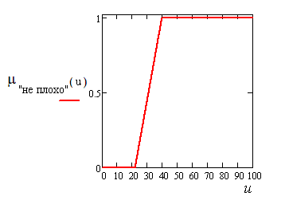
а)
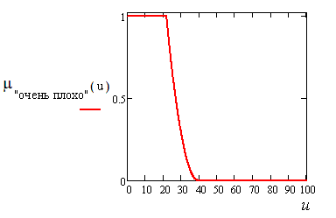
б)
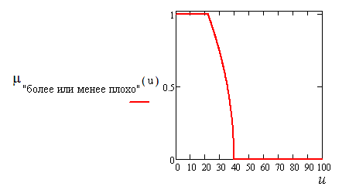
в)
Рисунок 3.3 − Функции принадлежности терма «Плохо», дополненного нетерминальными символами:
а) функция принадлежности терма «не плохо»;
б) функция принадлежности терма «очень плохо»;
в) функция принадлежности терма «более или менее плохо»

3.3 SQL-запросы выбора записей по успеваемости студентов
Для иллюстрации применения предложенного алгоритма рассмотрим пример. Дана БД кафедры вуза, содержащая информацию о студентах и изучаемых ими дисциплинах. Физическая модель БД включает следующие таблицы (рисунок 3.2): Преподаватель, Студент, Группа, Дисциплина, Пара, Аудитория, Вид занятия, Посещаемость, Успеваемость, Вид контроля, Вспомогательный персонал, Литература.
Рисунок 3.2 − Схема БД кафедры

Для разработки SQL-запросов выбора записей по успеваемости студентов воспользуемся таблицами: «Успеваемость», «Студент», «Группа», «Дисциплина».
«Успеваемость» содержит информацию о студентах, дисциплинах, оценках, видах контроля, размещенную в следующих полях: id — идентификатор (уникальный номер) (ключевое поле), Студент — уникальный номер студента, Дисциплина — уникальный номер дисциплины, Оценка — значение оценки, Вид_контроля — уникальный номер вида контроля.
«Студент» содержит информацию о фамилиях, именах, отчествах, датах рождениях, группах студентов, размещенную в следующих полях: id — идентификатор (уникальный номер) (ключевое поле), Фамилия — фамилия студента, Имя — имя студента, Отчество — отчество студента, Дата_рождения — дата рождения студентов, Группа — номер учебной группы (ключевое поле).
«Группа» содержит информацию о группах студентов, размещенную в следующих полях: id — идентификатор (уникальный номер) (ключевое поле), Название — название группы.
«Дисциплина» содержит информацию о названиях дисциплин, количество часов, размещенную в следующих полях: id — идентификатор (уникальный номер) (ключевое поле), Название — название дисциплины, Количество_часов — количество часов, отведенные на дисциплины.
Требуется разработать интерфейс БД кафедры, позволяющий формировать нечеткие запросы типа: получить фамилии и средние баллы студентов, успевающих отлично, хорошо, очень хорошо, более или менее хорошо, удовлетворительно, не удовлетворительно, более или менее удовлетворительно (эту информацию желательно сформировать с учетом группы и дисциплины).
Построим SQL-зaпpocы определения студентов, успевающих отлично, не отлично, более или менее отлично, хорошо, не хорошо, очень хорошо, более или менее хорошо, удовлетворительно, не удовлетворительно, более или менее удовлетворительно.
Пусть переменная пате_р содержит информацию о названии поля, в котором будет содержаться значение функции принадлежности одному из лингвистических термов из базового терм-множества ЛП "Уровень успеваемости" в результирующей таблице.
Присвоим начальное значение переменной пате_р= «MF».

Часть запроса, выполняющая определение степени принадлежности объекта БД базовому терм-множеству «плохо» ЛП «Уровень успеваемости»:
q_ploho = «IIf (usp.sr_ball>=39.8 AND
usp.sr_ball<=100, 0, IIf (usp.sr_ball>=21.95 And
usp.sr_ball<39.8, ((-0.056)*usp.sr_ball) +2.229, 1)) »;
псевдоним поля name_p= name_p & «плохо».
Часть запроса, выполняющая определение степени принадлежности объекта БД базовому терм-множеству «удовлетворительно» ЛП «Уровень успеваемости»:
q_udovl = «IIf ((usp.sr_ball>=0 AND usp.sr_ball<35.02) OR
(usp.sr_ball<=100 AND usp.sr_ball>=65.65), 0, IIf (usp.sr_ball<40.8
AND usp.sr_ball>=35.02, 0.173*usp.sr_ball-6.058,IIf (usp.sr_ball>=40.8
AND usp.sr_ball<60.33, 1, (-0.188)*usp.sr_ball+12.342))) »;
псевдоним поля name_p= name_p & «удовлетворительно».
Часть запроса, выполняющая определение степени принадлежности объекта БД базовому терм-множеству «хорошо» ЛП «Уровень успеваемости»:
q_horosho = «IIf ((usp.sr_ball>=0 AND usp.sr_ball<54.86) OR
(usp.sr_ball>=89.18 AND usp.sr_ball<=100), 0, IIf (usp.sr_ball>=54.86
AND usp.sr_ball<60.71, 0.171*usp.sr_ball-9.381, IIf (usp.sr_ball>=60.71
AND usp.sr_ball<=79.48, 1, (-0.103)*usp.sr_ball+9.186))) »;
псевдоним поля name_p= name_p & «хорошо».
Часть запроса, выполняющая определение степени принадлежности объекта БД базовому терм-множеству «отлично» ЛП «Уровень успеваемости»:
q_otlichno = «IIf (usp.sr_ball<75.18, 0, IIf (usp.sr_ball>=75.18
AND usp.sr_ball<80.93, 0.174*usp.sr_ball-13.082, 1)) ».
псевдоним поля name_p= name_p & «отлично».
Если в запрос включен модификатор «не», тогда q =«1-» & q, name_p= name_p & «не» & name_p.
Если в запрос включен модификатор «очень», тогда q = «(« & q & «)» & «^(2)» name_p= name_p & «очень» & name_p.
Если в запрос включен модификатор «более или менее», тогда q = «(» & q & «)» & «^ (1/2)», name_p= name_p & «более или менее» & name_p.
Рассчитаем средний балл:
sr_ball = (Adodc2.Recordset("ocenka_s1") + Adodc2.Recordset ("ocenka_s2")) / 2
Для формирования определения полей, которые должны войти в результирующий набор данных, указываем в предложении SELECT. Таблицы, которые должны быть объединены, указываем в предложении FROM.
Построим SQL-запросы определения студентов с уровнем успеваемости хорошо, не хорошо, очень хорошо, более или менее хорошо по конкретной дисциплине и конкретной группе:
«хорошо»:
SELECT stud.fam, stud.imya, stud.otch, discip.nazvanie, usp.ocenka_s1, usp.ocenka_s2, usp.sr_ball, IIf ((usp.sr_ball>=0 AND usp.sr_ball<54.86) OR (usp.sr_ball>=89.18 AND usp.sr_ball<=100), 0, IIf (usp.sr_ball>=54.86 AND usp.sr_ball<60.71, 0.171*usp.sr_ball-9.381, IIf (usp.sr_ball>=60.71 AND usp.sr_ball<=79.48, 1, (-0.103)*usp.sr_ball+9.186))) AS MF FROM ((uspevaemost AS usp) LEFT JOIN student AS stud ON usp.stud_id = stud.id) LEFT JOIN disciplina AS discip ON usp.disc_id=discip.id WHERE stud.grupa= 4 AND discip.id=6

«не хорошо»:
SELECT stud.fam, stud.imya, stud.otch, discip.nazvanie, usp.ocenka_s1, usp.ocenka_s2, usp.sr_ball, 1-IIf ((usp.sr_ball>=0 AND usp.sr_ball<54.86) OR (usp.sr_ball>=89.18 AND usp.sr_ball<=100), 0, IIf (usp.sr_ball>=54.86 AND usp.sr_ball<60.71, 0.171*usp.sr_ball-9.381, IIf (usp.sr_ball>=60.71 AND usp.sr_ball<=79.48, 1, (-0.103)*usp.sr_ball+9.186))) AS MF FROM ((uspevaemost AS usp) LEFT JOIN student AS stud ON usp.stud_id = stud.id) LEFT JOIN disciplina AS discip ON usp.disc_id=discip.id WHERE stud.grupa= 4 AND discip.id=6

«очень хорошо»:
SELECT stud.fam, stud.imya, stud.otch, discip.nazvanie, usp.ocenka_s1, usp.ocenka_s2, usp.sr_ball, IIf ((usp.sr_ball>=0 AND usp.sr_ball<54.86) OR (usp.sr_ball>=89.18 AND usp.sr_ball<=100), 0, IIf (usp.sr_ball>=54.86 AND usp.sr_ball<60.71, 0.171*usp.sr_ball-9.381, IIf (usp.sr_ball>=60.71 AND usp.sr_ball<=79.48, 1, (-0.103)*usp.sr_ball+9.186)))^(2) AS MF FROM ((uspevaemost AS usp) LEFT JOIN student AS stud ON usp.stud_id = stud.id) LEFT JOIN disciplina AS discip ON usp.disc_id=discip.id WHERE stud.grupa= 4 AND discip.id=6

«более или менее хорошо»:
SELECT stud.fam, stud.imya, stud.otch, discip.nazvanie, usp.ocenka_s1, usp.ocenka_s2, usp.sr_ball, IIf ((usp.sr_ball>=0 AND usp.sr_ball<54.86) OR (usp.sr_ball>=89.18 AND usp.sr_ball<=100), 0, IIf (usp.sr_ball>=54.86 AND usp.sr_ball<60.71, 0.171*usp.sr_ball-9.381, IIf (usp.sr_ball>=60.71 AND usp.sr_ball<=79.48, 1, (-0.103)*usp.sr_ball+9.186)))^(1/2) AS MF FROM ((uspevaemost AS usp) LEFT JOIN student AS stud ON usp.stud_id = stud.id) LEFT JOIN disciplina AS discip ON usp.disc_id=discip.id WHERE stud.grupa= 4 AND discip.id=6

3.4 Проектирование интеллектуального интерфейса
Для выполнения запросов по успеваемости студентов предлагается форма «Успеваемость». Для указания критериев поиска на форме расположены следующие элементы управления: Combo1 — всплывающий список — принимает значения групп; Combo2 — всплывающий список — принимает значения дисциплин; Combo3 — всплывающий список — принимает значения студентов; Combo4 — всплывающий список — принимает значения семестров; Combo5 — всплывающий список — принимает значения «плохо», «удовлетворительно», «хорошо», «отлично»; Combo6 — всплывающий список — принимает значения «», «не», «очень», «более или менее»; Command_1 — кнопка добавления значений; Command_2 — кнопка удаления значений.

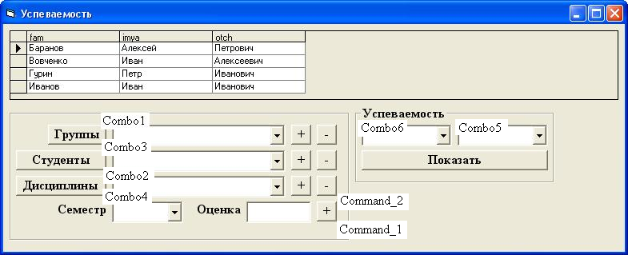
Рисунок 3.3 − Форма «Успеваемость»

3.5 Примеры интеллектуального поиска записей по успеваемости
студентов

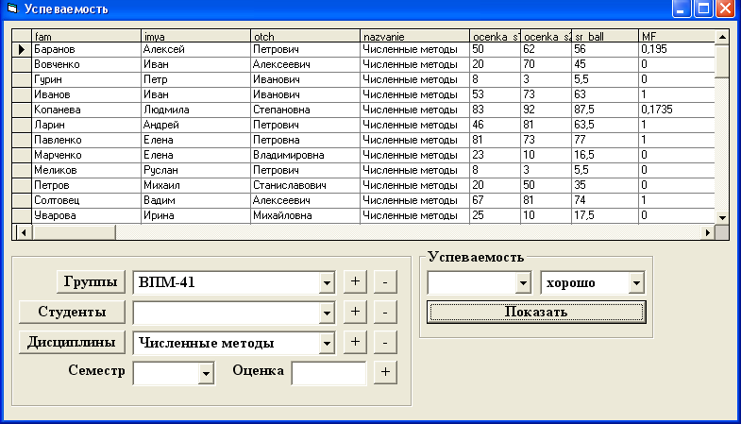
Рисунок 3.4
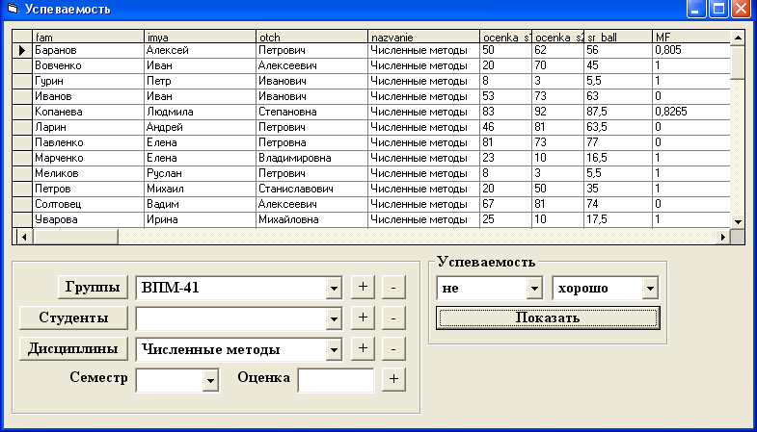
Рисунок 3.5
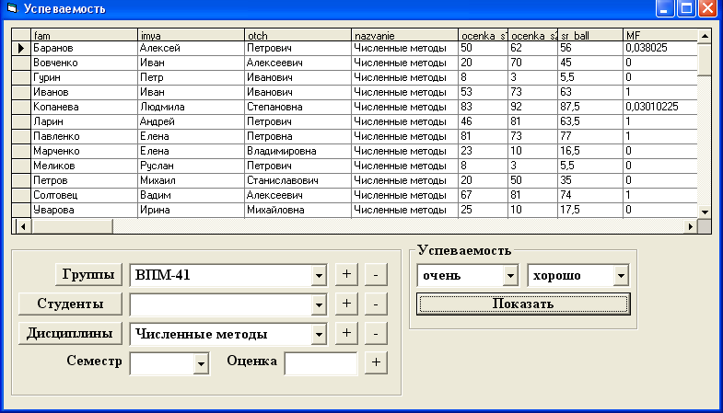
Рисунок 3.6

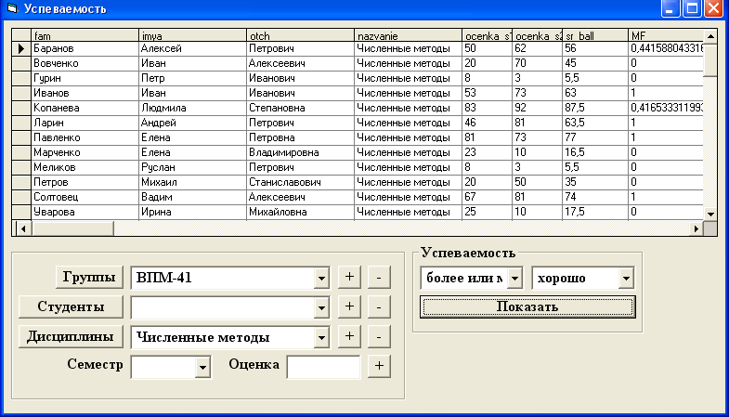
Рисунок 3.7
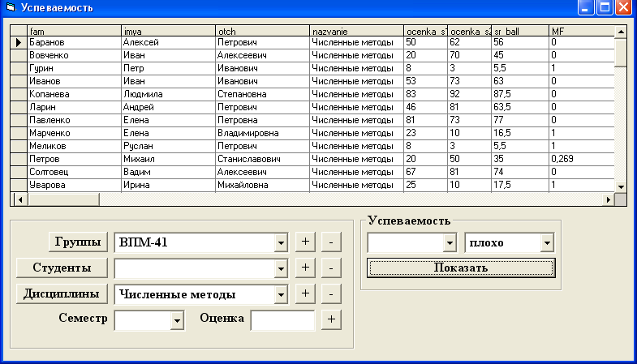
Рисунок 3.8

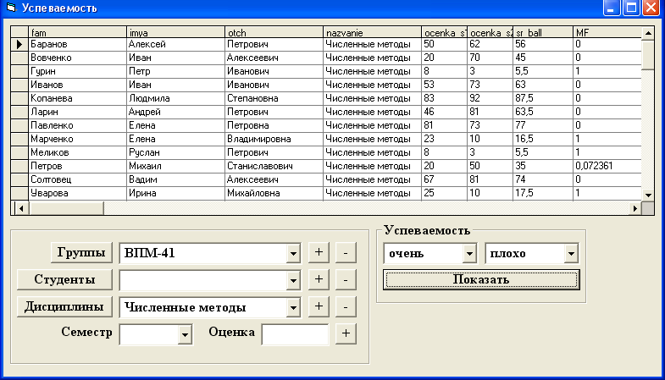
Рисунок 3.9
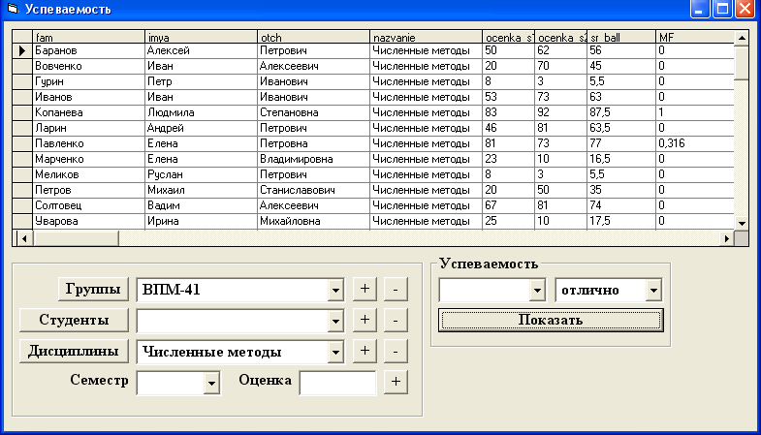
Рисунок 3.10

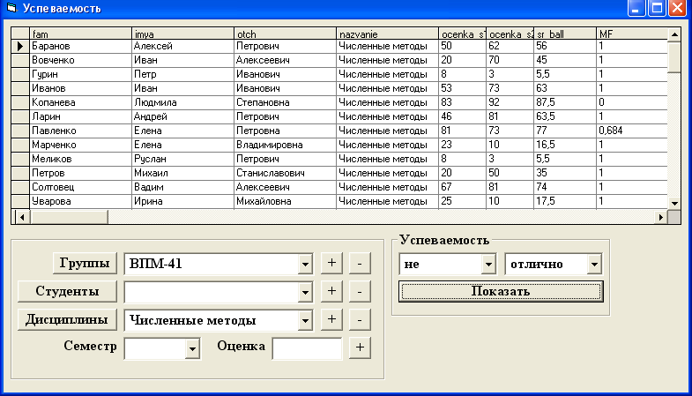
Рисунок 3.11

4 Безопасность и экологичность объекта
Обеспечение безопасной жизнедеятельности человека в значительной степени зависит от правильной оценки опасных, вредных производственных факторов. Одинаковые по тяжести изменения в организме человека могут быть вызваны различными причинами. Это могут быть какие-либо факторы производственной среды, чрезмерная физическая и умственная нагрузка, нервно-эмоциональное напряжение, а также разное сочетание этих причин.
Данный раздел посвящен некоторым из мероприятий по безопасному производству программных продуктов, а так же мерам по оптимизации условий труда программиста при обработке полученных данных. В нем выполнены расчеты освещенности и вентиляции помещения.
При работе с программным продуктом, который сам по себе безвреден для оператора, основным источником, представляющим какую-либо угрозу здоровью человека является ЭВМ. Поэтому далее будет производиться оценка опасных и вредных факторов для ЭВМ.
Большую роль для здоровья и производительности труда человека, использующего в своей работе ЭВМ, играет безопасность производственного процесса и правильная организация труда на рабочем месте.
4.1 Анализ опасных и вредных производственных факторов
Опасным называется производственный фактор, воздействие которого на работающего в определенных условиях, приводит к травме или другому внезапному резкому ухудшению здоровья. Если же производственный фактор приводит к заболеванию или снижению работоспособности, то его считают вредным.
Согласно СанПиН 2.2.2.542-96, СанПиН 2.2.2/2.4.1340-03 – “Гигиенические требования к персональным электронно-вычислительным машинам и организации работы”, конструкция рабочего места и взаимное расположение всех его элементов должны соответствовать антропометрическим, физическим и психологическим требованиям. Большое значение имеет также характер работы. В частности, при организации рабочего места оператора должны быть соблюдены следующие основные условия:
- оптимальное размещение оборудования, входящего в состав рабочего места;
- достаточное рабочее пространство, позволяющее осуществлять все необходимые движения и перемещения;
- необходимо естественное и искусственное освещение для выполнения поставленных задач;
- уровень акустического шума не должен превышать допустимого значения.
Все опасные и вредные производственные факторы, влияющие на работу оператора, можно классифицировать следующим образом:
физические
- повышенная или пониженная температура воздуха;
- чрезмерная запыленность воздуха;
- повышенная или пониженная влажность воздуха;
- недостаточная освещенность рабочего места;
- превышающий допустимые нормы шум;
- повышенный уровень электромагнитных полей;
- опасность поражения электрическим током;
психофизиологические
- нервно - эмоциональные перегрузки;
- умственное напряжение;
- перенапряжение зрительного анализатора.

4.2 Эргономика рабочего места
Эргономика – это наука о проектировании эргономических систем, т.е. систем, в которых взаимодействуют субъект (человек, оператор) и объекты: машины (техника), социальная и природная окружающая среда. От того, насколько правильно (эргономично) спроектированы рабочие места, во многом будет зависеть комфортность условий, в которых работает оператор, безопасность обслуживания техносистем, сохранение жизни и здоровья работников.
В разделе рассмотрено помещение в соответствии с СанПиН 2.2.2/2.4.1340-03.
Программное средство создавалось в аудитории со следующими характеристиками: высота 3.5 м, длина 12.5 м, ширина 5.8 м.
На рисунке 4.1 показан пример размещения основных и периферийных составляющих ПК на рабочем столе программиста.

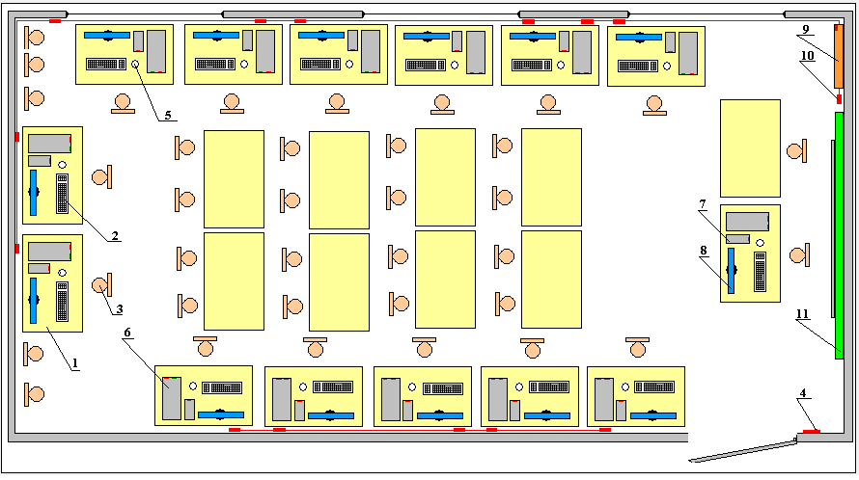
Рисунок 4.1 − Схема помещения
Условные обозначения:
1 – стол, 2 – клавиатура, 3 – стул, 4 – выключатели освещения, 5 – манипулятор типа «мышь», 6 – системный блок, 7 – источник бесперебойного питания, 8 – ЖК монитор, 9 – сплит система, 10 – розетка, 11 – доска.
Согласно СанПиН 2.2.2/2.4.1340-03, рабочий стол удовлетворяет следующим условиям:
- высота стола выбрана с учетом возможности сидеть свободно, в удобной позе, при необходимости опираясь на подлокотники;
- нижняя часть стола сконструирована так, чтобы программист мог удобно сидеть, не был вынужден поджимать ноги;
- поверхность стола обладает свойствами, исключающими появление бликов в поле зрения программиста;
- конструкция стола предусматривает наличие выдвижных ящиков (3 ящика для хранения документации, листингов, канцелярских принадлежностей).
- высота рабочей поверхности 685мм. Высота поверхности, на которую установлена клавиатура, 650мм.
Большое значение придается характеристикам рабочего кресла. Высота сиденья над уровнем пола составляет 425мм. Поверхность сиденья мягкая, передний край закругленный, а угол наклона спинки - регулируемый.
Предусматривается при проектировании возможность различного размещения документов: сбоку от видеотерминала, между монитором и клавиатурой и т.п. Кроме того, в случаях, когда видеотерминал имеет низкое качество изображения, например заметны мелькания, расстояние от глаз до экрана делают больше (около 700мм), чем расстояние от глаза до документа (300-450мм). Вообще при высоком качестве изображения на видеотерминале расстояние от глаз пользователя до экрана, документа и клавиатуры может быть равным.
Положение экрана:
Расстояние считывания 0,7м;
угол считывания, направление взгляда на 20° ниже горизонтали к центру экрана, причем экран перпендикулярен этому направлению.
Также предусматриваться возможность регулирования экрана:
по высоте +3 см;
по наклону от -10° до +20° относительно вертикали;
в левом и правом направлениях.
Большое значение также придается правильной рабочей позе пользователя. При неудобной рабочей позе могут появиться боли в мышцах, суставах и сухожилиях. Требования к рабочей позе пользователя видеотерминала следующие:
голова не должна быть наклонена более чем на 20°,
плечи должны быть расслаблены,
локти - под углом 80°…100°,
предплечья и кисти рук - в горизонтальном положении.
Причина неправильной позы пользователей обусловлена следующими факторами: нет хорошей подставки для документов, клавиатура находится слишком высоко, а документы - низко, некуда положить руки и кисти, недостаточно пространство для ног.
В целях преодоления указанных недостатков даются общие рекомендации: лучше передвижная клавиатура; предусмотрены специальные приспособления для регулирования высоты стола, клавиатуры и экрана, а также подставка для рук.
Во время пользования компьютером медики советуют устанавливать монитор на расстоянии 50-60 см от глаз. Специалисты также считают, что верхняя часть видеодисплея должна быть на уровне глаз или чуть ниже. Когда человек смотрит прямо перед собой, его глаза открываются шире, чем когда он смотрит вниз. За счет этого площадь обзора значительно увеличивается, вызывая обезвоживание глаз. К тому же если экран установлен высоко, а глаза широко открыты, нарушается функция моргания. Это значит, что глаза не закрываются полностью, не омываются слезной жидкостью, не получают достаточного увлажнения, что приводит к их быстрой утомляемости.
Создание благоприятных условий труда и правильное эстетическое оформление рабочих мест на производстве имеет большое значение как для облегчения труда, так и для повышения его привлекательности, положительно влияющей на производительность труда.
Работая подолгу в офисе, делайте перерывы, элементарные
упражнения для глаз и для мышц помогут снять
усталость и избежать серьезных проблем со здоровьем
Помимо стереограмм глаза неплохо расслабляют специальные упражнения. Например, можно быстро поморгать несколько секунд, а потом посмотреть вдаль, можно попеременно смотреть на кончик собственного носа, а потом вдаль. Можете повращать глазами, посмотреть вверх, вниз, влево и вправо не поворачивая головы. Даже если просто периодически смотреть на удалённые предметы (из окна, например) – это пойдёт на пользу вашему зрению.
Уборка и шум
В помещениях, оборудованных ПЭВМ, проводится ежедневная влажная уборка и систематическое проветривание после каждого часа работы на ПЭВМ.
Шумящее оборудование (печатающие устройства, серверы и т.п.), уровни шума которого превышают нормативные, размещены вне помещений с ПЭВМ.
От себя добавим, что обычно довольно сильно шумят ксероксы, к тому же, они ощутимо ухудшают аэроионную обстановку в помещении, поэтому им не место там, где работают люди – лучше всего если ксерокс будет вынесен в отдельное помещение.
4.3 Эргономические требования к видеодисплейным терминалам
Для обеспечения надежного считывания информации при соответствующей степени комфортности ее восприятия должны быть определены оптимальные и допустимые диапазоны визуальных эргономических параметров дисплеев. Согласно СанПин 2.2.2.542 – 96 конструкция дисплея обеспечивает возможность фронтального наблюдения экрана путем поворота корпуса в горизонтальной плоскости вокруг вертикальной оси в пределах ± 30 градусов и в вертикальной плоскости вокруг горизонтальной оси в пределах ± 30 градусов с фиксацией в заданном положении. Дизайн дисплея предусматривает окраску корпуса в спокойные мягкие тона с диффузным рассеиванием света. Корпус дисплея и ПЭВМ, клавиатура и другие блоки и устройства ПЭВМ имеют матовую поверхность одного цвета с коэффициентом отражения 0,4 и не имеют блестящих деталей, способных создавать блики.
4.4 Микроклимат
В производственных помещениях, в которых работа на ПЭВМ является основной (залы вычислительной техники и др.), обеспечиваются оптимальные параметры микроклимата: температура, относительная влажность и скорость движения воздуха на рабочих местах. Эти параметры должны соответствовать действующим санитарным нормам микроклимата производственных помещений СанПиН 2.2.2.542 – 96 – “Гигиенические требования к видеодисплейным терминалам, персональным электронно-вычислительным машинам и организации работы”.
Согласно СанПиН 2.2.2.542 – 96 п. 5.1, в холодное время года используется водяное отопление, в тёплое время года применяется кондиционирование воздуха. В этот период года при категории 1а (относятся работы, производимые сидя и не требующие физического напряжения, при которых расход энергии составляет до 120 ккал/ч) температура воздуха составляет 22-24 град. С, относительная влажность воздуха 45 %, скорость движения воздуха 0,1 м/с. В теплый период года температура воздуха составляет 23-25 град. С, относительная влажность воздуха 50 %, скорость движения воздуха 0,1 м/с. Кондиционер представляет собой вентиляционную установку, которая с помощью приборов автоматического регулирования поддерживает в помещении заданные параметры воздушной среды.
Вычислительная техника является источником существенных тепловыделений, что может привести к повышению температуры и снижению относительной влажности в помещении. В помещении, где установлены компьютеры, соблюдаются определенные параметры микроклимата. В санитарных нормах СН-245-71, СН-4088-86 и ГОСТ 12.1.005-88 установлены величины параметров микроклимата, создающие комфортные условия. Эти нормы устанавливаются в зависимости от времени года, характера трудового процесса и характера производственного помещения. Для обеспечения комфортных условий используются как организационные методы (рациональная организация проведения работ в зависимости от времени года и суток, чередование труда и отдыха), так и технические средства (вентиляция, кондиционирование воздуха, отопительная система, увлажнители).
На рабочих местах большое значение отводится созданию комфортных условий труда, которые обеспечиваются параметрами микроклимата и степенью запылённости воздуха. Для предотвращения запылённости применяется кондиционирование и проветривание помещений.
Приведенный ниже расчет воздухообмена выполнен согласно СанПиН 2.2.2.542 – 96.
Расчет воздухообмена из условия выделения явного тепла в помещении:
Количество выделяемого явного тепла в помещении определяется по формуле:
Q_{яв} = Q_{людей} + Q_{обор}+ Q_{рад} + Q_{осв};
где Q_{людей} - поступление тепла от людей,
Q_{обор} - выделение тепла от оборудования,
Q_{рад} - поступление тепла от солнечной радиации,
Q_{осв} - выделение тепла от электрического освещения.
Рассмотрим отдельные составляющие теплоизбытков в помещении:
1) Выделение тепла от людей:
Q_{людей} = n * q ;
где n – количество людей, одновременно работающих в помещении;
q - количество тепла, выделяемого одним человеком (q =93Вт).
Температура воздуха составляет 23 ^{о}С.
Q_{людей} = 14 * 93 = 1302 Вт.
2) Выделение тепла от оборудования, потребляющего электроэнергию:
N_{ЭВМ} = 48 Вт
Q_{обор} =14 * N_{ЭВМ} ; где N_{ЭВМ} - установочная мощность одной ЭВМ;
Q_{обор} =14 * 48 = 672 Вт.
3) Количество тепла, поступающее от солнечной радиации:
Q_{рад} = К_{ост} *q_{ост} * F_{ост} ;
где К_{ост} – коэффициент, зависящий от характеристики остекления,
К_{ост} = 1,15; (двойное остекление в одной раме).
q_{ост} – солнечная радиация через остекленную поверхность, в зависимости от ориентации по сторонам света, q_{ост} = 30 Вт (Восток).
В помещении расположены 4 окна по 6 м² .
F_{ост} – поверхность остекления, F_{ост} = 18 м².
Q_{рад} = 1,15*30*18=621 Вт.
4) Поступление тепла от электрического освещения:
Q_{осв} = h*N_{осв},
где h = 0.5 - коэффициент перехода электрической энергии в тепловую;
N_{осв} =30 Вт - установочная мощность ламп;
Q_{осв} =0.5*30=15 Вт.
Q_{яв} = 1302 + 672 + 621 + 15 = 2610 Вт - количество выделяемого явного тепла в помещении
Определение необходимого воздухообмена.
Необходимое количество приточного воздуха определяется по формуле:
L = Q_{яв} / (с_{в} ** (t_{уд} – t_{пр})),
где Q_{яв} – количество выделяемого явного тепла,
с_{в} – массовая теплоемкость приточного воздуха,
– плотность приточного воздуха,
t_{уд} – температура воздуха удаляемого из помещения,
t_{пр} – температура наружного воздуха (в летний период).
В ориентировочных расчетах можно принять:
t_{уд} = 25 ^{О}С; t_{пр} = 13 ^{О}С.
= 1,193 кг/м³ .
L = 2610/(0,24*1,193*(25-13))= 2610/3.43584 = 760 м³ / ч - количество приточного воздуха.
Общее количество выделяемого явного тепла в помещении составило 2610 Вт.
Кондиционер GCW-21HR с мощностью на холод 2507 Вт находящийся в помещении не справляется с задачей охлаждения 2507<2610, так же он не справляется с задачей воздухообмена в закрытом помещении: максимальная скорость циркуляции воздуха: 380 м³ / ч, а необходимо 760 м³ / ч.
4.5 Освещение рабочего места
Одним из основных факторов, определяющих условия внешней среды при деятельности человека, является освещение. Без хорошего освещения немыслимы благоприятные условия труда. Неудовлетворительная освещенность может привести к травматизму. Регламентируется СНиП 23-05-95, (Естественное и искусственное освещение) и СанПин 2.2.2/2.4.1340-03 (Гигиенические требования к персональным электронно-вычислительным машинам и организации работы).
Многочисленные исследования и наблюдения, проведенные в России и за рубежом, показывают, что улучшение осветительных условий приводит к уменьшению утомляемости работающих, повышению производительности труда и снижению брака выпускаемой продукции. При недостаточной освещенности и напряжении зрения состояние зрительных функций находится на низком функциональном уровне, в процессе выполнения работы развивается утомление зрения, понижается общая работоспособность и производительность труда, возрастает количество ошибок.
В помещении, где находится рабочее место оператора ЭВМ используется смешанное освещение, т.е. сочетание естественного и искусственного освещения. Согласно СанПиН 2.2.2/2.4.1340-03 естественное освещение должно осуществляться через светопроемы, ориентированные преимущественно на север и северо-восток, а искусственное освещение в помещениях эксплуатации ПЭВМ должно осуществляться системой общего равномерного освещения.
В качестве источников света при искусственном освещении применяются преимущественно люминесцентные лампы типа ЛД-30.
Коэффициент запаса (К_{З}) для осветительных установок общего освещения согласно санитарным нормам равняется 1,5.
Для обеспечения нормируемых значений освещенности в помещениях для использования ПЭВМ проводится чистка стекол оконных рам и светильников не реже двух раз в год и проводится своевременная замена перегоревших ламп.
В аудитории установлены шесть светильников в два ряда. Светильники вмещаются по три в ряд.
Освещение не создает бликов на поверхности экрана, так как мониторы имеют антибликовое и антистатическое покрытия.
Схема расположения светильников в учебной аудитории представлена на рисунке 4.2.
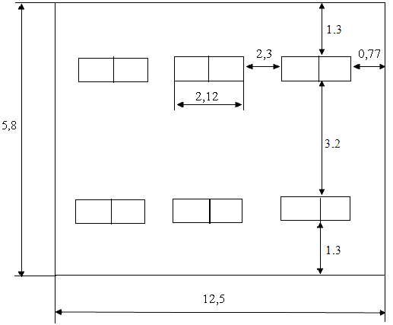
Рисунок 4.2 − Схема расположения светильников

Расчет освещения помещения:
Размеры помещения: длина A = 12.5 м, ширина B = 5.8 м, высота H= 3.5 м, площадь S= 72.5 м², объем V= 253.75 м³.
В компьютерном классе производится зрительная работа высокой точности (наименьший размер объекта различения 0,3 – 0,5мм), разряд зрительной работы – III, подразряд – в.
Число окон – 4, количество рабочих мест – 14. Система освещения общая равномерная, светильники типа ПВЛ (пылевлагозащищенный люминесцентный) с лампами ЛД-30. Вид светопропускающего материала – двойное листовое оконное стекло; вид переплета для окон – двойные раздельные деревянные переплеты;
В помещении, где находятся рабочие места операторов, используется смешанное освещение, т.е. сочетание естественного и искусственного освещения.
В качестве естественного - боковое освещение через окна.
Искусственное освещение используется при недостаточном естественном освещении. В данном помещении используется общее искусственное освещение.
Метод коэффициента использования светового потока применяется для расчета общего равномерного освещения горизонтальных поверхностей при светильниках любого типа.
Суть метода заключается в вычислении коэффициента для каждого помещения, исходя из основных параметров помещения и светоотражающих свойств отделочных материалов. Таким методом производится расчет внутреннего освещения.
В соответствии с нормами установлена необходимая освещенность рабочего места Е_{н} = 300лк.
Общий световой поток определяется в соответствии с формулой:
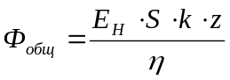.
Значения коэффициентов для расчета общего светового потока, в соответствии с принятыми выше допущениями, выбираются по таблицам СНиП 23-05-95;
- Е_{н} = 300лк;
- S = 12.5*5.8 = 72.5 [м²] – площадь помещения;
- z = 1.1 - отношение средней освещенности к минимальной;
- k = 1.2 - Коэффициент запаса для осветительных установок общего освещения;
Н = 3.5м
h_{p} = 0.8 м – высота рабочей поверхности:;
h_{c} = 0.4м – высота от потолка до светового центра светильника;
h = H - h_{p} - h_{c} = 3.5 - 0.8 - 0.4 = 2.3 м – высота расположения светильника над освещаемой поверхностью (расчетная высота);
i = (A*B) /( h * (А + Б)) – индекс помещения;
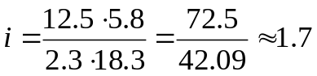
Коэффициент использования светового потока η выбирают по следующим данным:
– коэффициент отражения побеленного потолка ρ_{п}=70%;
– коэффициент отражения от стен, окрашенных в светлую краску ρ_{с}=50%;
– коэффициент отражения от пола, покрытого линолеумом темного цвета ρ_{p}=10%;
η =0.75 - коэффициент использования светового потока;
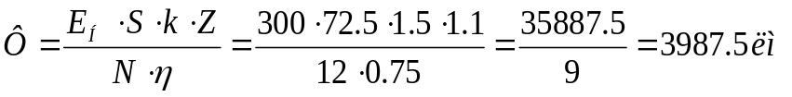 – световой поток.
В светильнике ПВЛ размещают по 2 лампы ЛД, следовательно, световой поток каждой лампы равен: 3987.5лм / 2 = 1993.8 лм.
Лампа ЛД мощностью 30 Вт со световым потоком 1640 лм, отличающимся от расчетной величины светового потока 1993.8 лм, т.е. данная лампа не соответствует требуемым условиям освещения. Можно выбрать более оптимальную лампу ЛДЦ мощностью 30 Вт и Ф_{Л}=2100 лм, которая больше соответствует расчетному значению светового потока и установить в каждый светильник еще по 2 лампы..
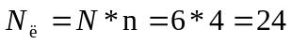 – общее количество ламп осветительной установки;
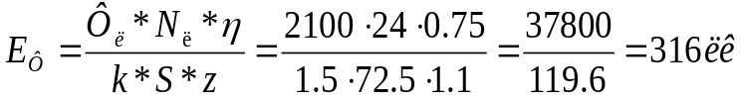 – фактическая освещенность.
Условие 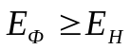 выполняется, значит существующее освещение удовлетворяет проектным требованиям.
Поскольку мощность одной лампы W_{л} = 30[Вт], то мощность всей осветительной системы:
W_{общ} = W_{л} · N = 30 · 12 = 720 [Вт].
Вывод: для общего равномерного освещения помещения площадью 72.5м² необходимо установить 6 светильников ПВЛ (по 2 лампы ЛД в каждом; мощность лампы 30 Вт), общая мощность осветительной установки 720 Вт.
4.6 Воздействие шума на оператора
В помещениях с низким уровнем общего шума, каким является лаборатория, где работает программист, источниками шумовых помех могут стать вентиляционные установки, кондиционеры или периферийное оборудование для ЭВМ (плоттеры, принтеры и другие периферийные устройства, которые служат источником шума). Длительное воздействие этих шумов отрицательно сказываются на эмоциональном состоянии персонала.
Согласно ГОСТ 12.1.003-83 ССБТ эквивалентный уровень звука не должен превышать 50 дБ. В учебной аудитории уровень эквивалентного шума не превышает нормы, установленной ГОСТом. Источники повышенного уровня шума такие как: принтеры и ксероксы – отсутствуют.
Шумящее оборудование (печатающие устройства, серверы и т.п.) размещены вне аудитории.

4.7 Опасность повышенного уровня напряженности электромагнитного поля
Электромагнитные поля, характеризующиеся напряженностями электрических и магнитных полей, наиболее вредны для организма человека. Основным источником этих проблем, связанных с охраной здоровья людей, использующих в своей работе автоматизированные информационные системы на основе персональных компьютеров, являются дисплеи (мониторы), особенно дисплеи с электронно-лучевыми трубками. Они представляют собой источники наиболее вредных излучений, неблагоприятно влияющих на здоровье человека.
ПЭВМ являются источниками таких излучений как:
видимого 400-700 нм,
ближнего инфракрасного 700-1050 нм;
радиочастотного 3кГц - 30МГц;
электростатических полей (на экране монитора).
Инфракрасное излучение приводит к перегреву тканей человека (особенно хрусталика глаза), повышению температуры тела. Согласно СанПиН 2.2.2/2.4.1340-03 – Гигиенические требования к персональным электронно-вычислительным машинам и организации работы”, в помещении уровни напряженности электростатических полей на экранах мониторов составляют 20 кВ/м. Поверхностный электростатический потенциал не превышает 500В. При повышенном уровне напряженности полей следует сократить время работы за компьютером, делать пятнадцатиминутные перерывы в течении полутора часов работы и, конечно же, применять защитные экраны. Защитный экран, изготовляемый из мелкой сетки или стекла, собирает на себе электростатический заряд.
Для студентов первого курса оптимальное время учебных занятий при работе с ПЭВМ составляет 1 час, для студентов старших курсов - 2 часа, с обязательным соблюдением между двумя академическими часами занятий перерыва длительностью 15 - 20 минут. Допускается время учебных занятий с ПЭВМ увеличивать для студентов первого курса до 2 часов, а для студентов старших курсов - до 3 академических часов, при условии что длительность учебных занятий в дисплейном классе (аудитории) не превышает 50% времени непосредственной работы на ПЭВМ и при соблюдении профилактических мероприятий: упражнения для глаз, физкультминутка.

4.8 Электробезопасность. Статическое электричество
На рабочем месте программиста из всего оборудования металлическим является лишь корпус системного блока компьютера. Используются системные блоки, отвечающие стандарту фирмы IBM, в которых кроме рабочей изоляции предусмотрен элемент для заземления и провод с заземляющей жилой для присоединения к источнику питания.
В течении работы на корпусе компьютера накапливается статическое электричество. На расстоянии 5-10 см от экрана напряженность электростатического поля составляет 18 кВ/м, то есть не превышает норму 20 кВ/м. Для уменьшения напряжённости применяются увлажнители и нейтрализаторы, антистатическое покрытия пола.
Кроме того, при неисправности каких-либо блоков компьютера корпус может оказаться под током, что может привести к электрическим травмам или электрическим ударам. Для устранения этого обеспечивается подсоединение металлических корпусов оборудования к заземляющей жиле.
Заземление корпуса ЭВМ обеспечено подведением заземляющей жилы к питающим розеткам.

4.9 Экологичность рабочего места и программного продукта
При работе на компьютере, основным источником опасных и вредных факторов является монитор компьютера. По сравнению с этим фактором, всеми другими факторами можно пренебречь. Поэтому разработано большое количество стандартов, определяющих требования экологичности мониторов. На данный момент мониторы, производимые крупнейшими известными фирмами, такими как Samsung, Sony, Nec и пр. соответствуют всем этим стандартам, и именно эти мониторы рекомендуются к использованию.
При разработке программных продуктов, как правило, не используется много различных средств, которые бы потом было необходимо утилизировать, перерабатывать, выбрасывать. В основном это могут быть дискеты, компакт-диски, флэш-накопители, после выхода из строя или механического повреждения, а также бумага, которая может использоваться не только для распечатки программного кода, реализованного впоследствии на персональном компьютере, или текстовой документации, но и в других целях (например, печать с обратной стороны).

4.10 Действия в чрезвычайных ситуациях
В помещении установлены огнетушитель ОУ-1 для мер противопожарной безопасности, общий выключатель электрического питания (рубильник). Для пользователей проводится инструктаж по технике безопасности и правилах поведения при чрезвычайных ситуациях, доводятся типы звуковых сигналов и действия при них. Схема эвакуации при чрезвычайных ситуациях представлена на рисунке 4.3.
В каждой лаборатории вывешен план эвакуации при пожаре. Крыло, в котором находится помещение, оборудовано звуковой сигнализацией.

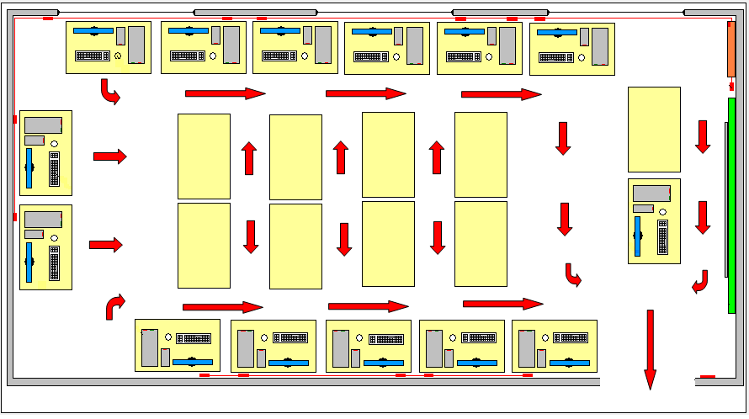
Рисунок 4.3 − Схема эвакуации при ЧС
4.11 Вывод
В разделе безопасность и экологичность проекта был проведен анализ рабочего места программиста. Эргономически рабочее место разработано правильно. Были рассмотрены основные опасные и вредные факторы, влияющие на условия работы оператора ПЭВМ. Особенно большое негативное влияние оказывает работа дисплея, являющегося источником различных видов излучения. Но действие излучения сильно ограничивается за счет конструкций компьютера и ее составляющих и проявляется в незначительной, практически не заметной мере. Так же в аудитории необходимо установить кондиционер с более высокой мощностью и 6 ламп для равномерного освещения с необходимой общей мощностью осветительной установки 720 Вт.
Даны рекомендации по улучшению трудового процесса в целом. Предусмотрена пожарная безопасность данного помещения.
В целом объект экологичен и практически безопасен.

ЗАКЛЮЧЕНИЕ
В данной работе были проанализированы информационные потоки кафедры «Вычислительные системы и информационная безопасность» и получены функциональные модели с использованием современной методики анализа систем SADT (Structured Analysis and Design Technique), сформулированы требования к информационной системе кафедры, разработаны ER-модель в нотации IDEF1X и получена база данных. Специальной задачей преддипломной практики была разработка метода построения нечетких запросов к базе данных, что потребовало детального изучения возможностей языка SQL, а также понятий нечеткой логики. В отличие от традиционной математики, требующей на каждом шаге моделирования точных и однозначных формулировок, нечеткая логика предлагает иной уровень мышления, благодаря которому творческий процесс моделирования происходит на наивысшем уровне абстракции, при котором постулируется лишь минимальный набор закономерностей. Нечеткий метод позволяет резко сократить объем производимых вычислений, что, в свою очередь, приводит к увеличению быстродействия нечетких систем. В отчете показан пример определения лингвистической переменной, синтаксических и семантических правил, получены аналитические выражения функций принадлежности. Для автоматизации анализа и разработки системы освоена работа с CASE-средствами AllFusion Process Modeler 7 и ERwin Data Modeler 7.
В заключительной главе диплома была рассмотрена безопасность и экологичность проекта. Произведён анализ опасных и вредных факторов, определены основные мероприятия по обеспечению безопасности труда, рассмотрен вопрос организации электробезопасности рабочего места.
При выполнении работы соблюдены все нормы и правила безопасности и её экологичности.
СПИСОК ИСПОЛЬЗОВАННЫХ ИСТОЧНИКОВ

Корнеев, В.В. Базы данных. Интеллектуальная обработка информации
[Текст] / В.В. Корнеев, А.Ф. Гареев, С.В. Васютин, В.В. Райх — Москва:
Издатель С.В. Молгачева, Издательство Нолидж , 2001. — 496с.

Андрейчиков, А.В. Интеллектуальная информационные системы [Текст] / А.В. Андрейчиков — Москва: Финансы и статистика , 2004. — 424с.

Заде, Л.А. Понятие лингвистической переменной и его применение к

принятию приближенных решений [Текст] / Л.А. Заде — Москва: Мир,

2004. — 162с.

Борисов, А.Н. Принятие решений на основе нечетких моделей [Текст] /

А.Н. Борисов, О.А. Крумберг, И.П. Федоров — Рига: Зинатне, 1990. —

162с.

Лорьер, Ж.-Л. Системы искусственного интеллекта [Текст] / Лорьер Ж.-

Л. — Москва: Мир, 1991. — 262с.
- Нечеткие множества в моделях управления и искусственного интеллекта
[Текст] / Под ред. Д.А. Поспелова. – М.: Физматлит, 1986.
- Новак, В. Математические принципы нечеткой логики [Текст] / В.
Новак, И. Перфильева, И. Мочкорж — Москва: Физмалит, 2006. — 344с.
- Карпова, Т.С. Базы данных: модели, разработка, реализация [Текст] /
Т.С. Карпова — Санкт-Петербург: Питер, 2001. — 304с.
- Голицына, О.Л. Базы данных [Текст] / О. Л. Голицына, Н.В. Максимов,
И.И.Попов — Москва: Форум-Инфра-М, 2007. — 405с.
- Сеннов, А.С. Access 2007. Учебный курс (+CD) [Текст] / А. С. Сеннов —
Санкт-Петербург: Питер, 20081. — 262с.
- Естественное и искусственное освещение. СНиП 23-05-95.
- Гигиенические требования к видео дисплейным терминалам,
персональным электронно-вычислительным машинам и организации
работы». СанПиН 2.2.2.542—96.

ПРИЛОЖЕНИЕ А

«СОГЛАСОВАНО»  Руководитель дип. проекта:  Молчанов А.А. _____________  « ___ » ____________ 2012 г. |  | «УТВЕРЖДЕНО»  зав. кафедрой «Прикладная математика»  Пожарский Д.А.____________  « ___ » ____________ 2012 г.

ТЕХНИЧЕСКОЕ ЗАДАНИЕ

«Интеллектуализация интерфейса базы данных с применением
правил нечеткой логики»

г. Ростов-на-Дону
2012 г.
СОДЕРЖАНИЕ
А 1. Введение 96
А 1.1 Наименование программы 96
А 1.2 Краткая характеристика области применения 96
А 1.3 Краткая характеристика объекта внедрения 96
А 2. Основания для разработки 97
А 2.1 Основания для разработки 97
А 2.2 Наименование темы разработки 97
А 3. Назначение разработки 97
А 3.1 Функциональное назначение программы 97
А 3.2 Эксплуатационное назначение программы 97
А 4. Требования к программе или
программному изделию 98
А 4.1 Требования к функциональным характеристикам 98
A 4.1.1 Состав выполняемых функций 98
A 4.1.2 Организация входных и выходных данных 98
А 4.2 Требования к надёжности 98
A 4.2.1 Требования к надёжному функционированию 98
A 4.2.2 Контроль входной и выходной информации 99
A 4.2.3 Время восстановления после отказа 100
А 4.3 Требования к составу и параметрам
технических средств 100
А 4.4 Требования к информационной и
программной совместимости 101
A 4.4.1 Требования к информационным структурам и методам
решения 101
A 4.4.2 Требования к дополнительным программным средствам,
используемым программой 102
А 4.5 Условия эксплуатации 103
А 4.6 Требования к маркировке и упаковке 104
А 4.7 Требования к транспортированию и хранению 104
А 4.8 Специальные требования 104
А 5. Требования к программной документации 105
А 6. Стадии и этапы разработки 106
А 7. Порядок контроля и приёмки 108

A 1. ВВЕДЕНИЕ
A 1.1 Наименование программы
Наименование программы - «Интеллектуализация интерфейса базы данных с применением правил нечеткой логики».
A 1.2 Область применения
Данный вычислительный программный комплекс может эффективно применяться в учебном процессе, а так же в иных областях деятельности.
A 1.3 Объект внедрения
Конечный программный продукт может быть внедрен в учебный процесс кафедры «Вычислительные системы и информационная безопасность» ДГТУ.

A 2. Основания для разработки
A 2.1 Основания для разработки
Разработка ведется на основании задания на дипломную работу, в результате которой студент, должен предоставить к защите дипломную работу, подтверждающую присвоение ему квалификации «инженер-математик».
A 2.2 Наименование темы разработки
«Разработка метода построения нечетких запросов к базе данных».
A 3. Назначение разработки
A 3.1 Функциональное назначение программы
Функциональное назначение программы – реализация интеллектуального интерфейса базы данных для нечетко сформулированных запросов.
A 3.2 Эксплуатационное назначение программы
Программное средство ориентировано на научных специалистов и исследователей, в круг практических интересов которых входят:
- изучение методов на основе нечеткой логики;
- определение эффективности нечетких методов;
а также исследовательских задач, возникающих в инженерной практике.
A 4. Требования к программе или программному изделию
A 4.1 Требования к функциональным характеристикам
A 4.1.1 Состав выполняемых функций
Разрабатываемое программное средство должно обеспечивать выполнение следующих функций:
- вывод успеваемости студентов, т.е. выполнение запросов, содержащих качественные характеристики;
Пояснение: Для реализации необходимо ознакомиться с теорией нечеткой логики, изучение возможностей языка SQL.
- добавление, внесение изменений и извлечение хранимых данных;
- ввод-вывод данных;
- расчет средних баллов студентов, как по дисциплинам, так и по группам.
A 4.1.2 Организация входных и выходных данных
Входные данные:
- данные для внесения, изменения, добавления, извлечения в базу данных кафедры.
Выходные данные:
- данные, возвращаемые как результаты расчетов выполнения нечетких запросов.
A 4.2 Требования к надёжности
A 4.2.1 Требования к надёжному функционированию
Программа должна нормально функционировать при бесперебойной работе ЭВМ, не вызывая сбоев в работе операционной системы и других приложений, выполняющихся на ЭВМ. При возникновении сбоя в работе аппаратуры, восстановление нормальной работы программы должно производиться после: а.) перезагрузки операционной системы; б.) запуска исполняемого файла программы; в.) повторного выполнения действий, потерянных до последнего сохранения информации. В идеале, программа должна устойчиво функционировать даже при низкой надёжности технических средств ЭВМ и её программного обеспечения.
Уровень надежности программы должен соответствовать технологии программирования, предусматривающей: инспекцию исходных текстов программы; автономное тестирование модулей (методов) программы; тестирование сопряжения модулей (методов) программы; комплексное тестирование программы.
A 4.2.2 Контроль входной и выходной информации
Устойчивость программы к сбоям должна обеспечиваться применением контроля корректности значений её входных и выходных параметров. Программа должна предупреждать пользователя о возможной потере не сохраненных данных.
A 4.2.3 Время восстановления после отказа
Время восстановления после отказа должно состоять из: времени перезапуска пользователем операционной системы; времени запуска пользователем исполняемого файла программы; времени повторного ввода потерянных данных.
A 4.3 Требования к составу и параметрам технических средств
Состав и параметры технических средств обусловлены следующими определяющими факторами:
- требования, предъявляемые производителем операционной системы;
- требования, предъявляемые производителем системы
программирования;
- требования, предъявляемые самим программным средством.
В качестве операционной системы может использоваться
- Microsoft Windows 2000 Professional;
- Microsoft Windows XP (Home или Professional).
- В качестве операционной системы рекомендуется использовать Microsoft Windows XP (Home или Professional) или её более поздние версии, как отвечающие всем требованиям современности.
Исходя из вышесказанного, для устойчивого функционирования разрабатываемого программного средства, предъявляются следующие совокупные требования к минимальному составу технических средств ПК:
- 32-х разрядный процессор (CPU) семейства Intel Pentium или Celeron (или любой другой процессор, совместимый с ними по набору инструкций) с тактовой частотой 366 Mhz или выше. Меньшая частота процессора приведёт к существенному снижению производительности ОС и самого приложения.
- оперативная память не менее 128 МБ. Меньший объём памяти приведёт к существенному снижению производительности ОС и самого приложения вследствие постоянной выгрузки и подкачки конкурирующих страниц памяти.
- Свободное пространство жёсткого диска не менее 30 МБ. Пространство выделяется под разрабатываемое программное средство, входящие в его состав модули и хранимую на диске базу данных.
A 4.4 Требования к информационной и программной совместимости
A 4.4.1 Требования к информационным структурам и методам решения
- требования к информационным структурам на входе.
Требования к информационным структурам на входе и выходе программного средства определены в пункте (см.п. 4.1.2).
- требования к исходным кодам и языкам программирования.
Исходные коды программы должна быть реализованы на языке Visual Basic. Проанализировав основные особенности языка программирования Visual Basic, а также исследовав его структуру и принципы построения программ на этом языке, можно обозначить наиболее очевидные преимущества данного языка программирования:
- язык Visual Basic является достаточно современным на текущий момент.
- он претендует на подлинную объектную ориентированность (всякая языковая сущность в нём является объектом).
- Visual Basic полностью реализует компонентно-ориентированный подход к программированию, что способствует меньшей машинно-архитектурной зависимости результирующего программного кода, большей гибкости, переносимости и легкости повторного использования (фрагментов) программ.
- принципиально важным его отличием является изначальная ориентация этого языка на безопасность кода.
- расширенная поддержка событийно-ориентированного программирования выгодно отличает язык программирования Visual Basic от ряда его предшественников.
В качестве интегрированной среды разработки программы должна быть выбрана среда Microsoft Microsoft Visual Basic 6.0 , поскольку она:
- позволяет, используя мощные и удобные инструментальные средства создавать высокопроизводительные 32-х битные приложения для среды операционных систем Microsoft Windows.
- представляет собой удобную и универсальную среду разработки (IDE), поддерживающую передовые технологии программирования.
- требования к методам решения.
Требования к методам решения определены в подпункте 4.1.1, согласно которым разрабатываемая система должна обеспечивать выполнение заложенных в неё функций, определённых в указанном подпункте настоящего ТЗ.
A 4.4.2 Требования к дополнительным программным средствам, используемым программой
Требования к дополнительным программным средствам, используемым программой, отсутствуют. Для выполнения расчетных модулей необходим программный пакет Microsoft Visual Basic 6.0.
A 4.5 Условия эксплуатации
- условия эксплуатации технических средств:
Для функционирования программного средства необходимо выполнение основных правил и требований к безопасной эксплуатации ЭВМ и всех составляющих её компонентов. Такими требованиями могут выступать: диапазон температур, запыленность и загазованность помещения и т.д.
Дополнительных требований и ограничений к условиям эксплуатации не предъявляется;
  - требования к видам обслуживания:
Программа не требует проведения каких-либо дополнительных видов обслуживания. Используемые в разрабатываемой системе технические и программные средства должны обеспечивать непрерывную и круглосуточную работу.
- требования к квалификации персонала:
Для организации эффективной работы пользователей с данной программой, им достаточно иметь базовые знания о принципах её функционирования, и базовые навыки работы с компьютером, компьютерной техникой и операционными системами платформы Microsoft Windows.

A 4.6 Требования к маркировке и упаковке
Разрабатываемое программное средство поставляется в виде программного изделия – на дистрибутивном носителе.
Транспортная маркировка должна содержать основные, дополнительные, информационные и манипуляционные знаки.
Специальные требования к маркировке и упаковке отсутствуют. Основные требования определяется требованиями к упаковке носителей информации, на которых будет выпускаться программное средство.
A 4.7 Требования к транспортированию и хранению
Допустимы все способы транспортирования и хранения, не нарушающие целостность используемого носителя данных.
Программное средство может храниться на любом носителе информации, позволяющем запускать её к выполнению в среде операционных систем Microsoft Windows (в частности: на магнитооптических дисках, магнитных и лазерных дисках, а также устройствах flash-памяти).
A 4.8 Специальные требования
Специальные требования к программному средству отсутствуют. Используемые в разрабатываемой системе технические и программные средства должны обеспечивать непрерывную и круглосуточную работу без постоянного присутствия персонала технического или сопровождающего обслуживания.

A 5. Требования к программной документации
Предварительный состав необходимой программной документации, выполненной на русском языке в соответствии с требованиями ЕСПД согласно ГОСТ 19.201-78, 19.503-79, 19.504-79, 19.505-79:
- Техническое задание по ГОСТ 19.201-78 ЕСПД.
«Техническое задание. Требования к содержанию и оформлению».
- Руководство системного программиста по ГОСТ 19.503-79 ЕСПД.
«Руководство системного программиста. Требования к
содержанию и оформлению».
- Руководство программиста по ГОСТ 19.504-79 ЕСПД.
«Руководство программиста. Требования к
содержанию и оформлению».
- Руководство оператора по ГОСТ 19.505-79 ЕСПД.
«Руководство оператора. Требования к содержанию и оформлению».
- Акт о конкретной форме использования программного средства.
- Методические указания по использованию программного средства.
A 6. Стадии и этапы разработки
- Системный анализ (с 23.01.2011 по 13.02.2011):
- изучение предметной области, предпроектные исследования;
- определение области применения и целей использования
разрабатываемого программного средства;
- поиск вариантов решения поставленных задач;
- определение ограничений и диапазонов функционирования
разрабатываемого программного средства;
- подготовка технического задания;
- Общесистемное проектирование (с 14.02.2011 по 22.02.2011):
  - определение структуры программного комплекса;
  - определение структуры алгоритмов и модулей.
  - создание функциональной модели программного средства
- Подготовка технологических средств (с 22.02.2011 по 27.02.2011):
- выбор языка программирования;
- выбор и подготовка инструментальных средств
(средств трансляции) и средств отладки;
- разработка инструкций к применению методов.
- Программная реализация, рабочий проект
(с 28.02.2011 по 12.03.2011):
- разработка текстов программных модулей;
- проектирование пользовательского интерфейса;
- разработка шаблонов отчетов;
- разработка программных единиц;
- Отладка программного средства в статике (c 13.03.2011 по 20.03.2011):
- тестирование программных модулей;
- локализация ошибок, корректировка исходных текстов,
информационных потоков, перекомпиляция;
- комплексирование модулей, поэтапное сведение в единый
комплекс.
- Комплексная динамическая отладка (с 20.03.2011 по 29.03.2011):
- отладка функционирования всего комплекса модулей
разрабатываемого программного средства;
- локализация ошибок, корректировка исходных текстов,
информационных потоков, перекомпиляция
- Разработка технической документации и выпуск машинных
носителей (с 30.03.2011 по 10.04.2011):
- изготовление исследовательской документации (отчетов);
- изготовление технологической и конструкторской документации
(тексты, чертежи, схемы, описания);
- изготовление эксплуатационной документации
(инструкции, руководства, методические указания);
- выпуск машинных носителей.
- Тестовые испытания программного комплекса
(с 11.04.2011 по 16.04.2011):
- испытание на информационную полноту;
- испытание на полноту функционирования;
- протоколы и акты испытаний;

Разработчик: Ханферян Д.К. __________

23
января
Дата начала разработки: « ___ » ____________ 2012 г.

16
апреля

Дата окончания разработки: « ___ » ____________ 2012 г.

A 7. Порядок контроля и приемки
Порядок и контроль приёма программного средства определяются заведующим кафедрой «Прикладная математика» и основаны на демонстрации аттестуемым знаний современных технологий программирования, и оценке умения создавать программные средства для заданных предметных областей в соответствии с техническим заданием.
Главным требованием к приему программного средства является демонстрация его работы на тестовом примере, подтверждённая актом испытаний, и наличие отчета, представленного в печатном виде в установленные сроки.

Разработчик: Ханферян Д.К. __________

16
апреля
Дата: « ___ » ____________ 2012 г.

ПРИЛОЖЕНИЕ Б

Программная документация
Б 1. Руководство системного программиста ГОСТ 19.503
Б 1.1 Общие сведения о программе
Вычислительный программный комплекс является приложением для 32-х разрядных операционных систем семейства Microsoft Windows.
Программное средство выполняется под управлением операционных систем Microsoft Windows (2000/XP).
Для устойчивого функционирования разрабатываемого программного средства, предъявляются следующие совокупные требования к минимальному составу технических средств ПК:
- 32-х разрядный процессор (CPU) семейства Intel Pentium или Celeron (или любой другой процессор, совместимый с ними по набору инструкций). Меньшая частота процессора приведёт к существенному снижению производительности операционной системы и самого приложения).
- Оперативная память, объём не менее 128 Мб. Меньший объём памяти приведёт к существенному снижению производительности операционной системы и самого приложения вследствие постоянной выгрузки и подкачки конкурирующих страниц памяти.
- Свободное пространство жёсткого диска не менее 5 МБ. Пространство выделяется под компоненты программного средства, входящие в его состав модули и хранимые на диске файлы конфигурации.

Б 1.2 Структура программы
Разработанный программный комплекс состоит из основного программного модуля: «Infsys.bas», который запускает пользовательский интерфейс базы данных.
Б 1.3 Настройка программы
Программный комплекс не требуют никаких дополнительных параметров настройки.
Б 1.4 Проверка программы
Для оценки корректности работы программного средства необходимо:
- Из приведенного списка необходимо выбрать данные для вывода результата.
- После выбора всех необходимых параметров кликнуть кнопку «Enter».
- Интеллектуальная система выдаст необходимые результаты после выполнения нечеткого запроса.
- По окончании тестирование, необходимо кликнуть кнопку «Выход», расположенную в правом нижнем углу окна программы.
Б 1.5 Дополнительные возможности
Дополнительных возможностей в программном комплексе не предусмотрено.

Б 1.6 Сообщения системному программисту
Специальные сообщения системному программисту не предусмотрены.
Б 2.Руководство программиста ГОСТ 19.504
Б 2.1 Назначение и условия применения программы
Вычислительный программный комплекс применения метода построения нечетких запросов к базе данных – является приложением для 32-х разрядных операционных систем семейства Microsoft Windows. Назначение программного средства – реализация нечетко сформулированных запросов.
Программное средство выполняется под управлением операционных систем Microsoft Windows (2000/XP).
Для устойчивого функционирования разрабатываемого программного средства, предъявляются следующие совокупные требования к минимальному составу технических средств ПК:
- 32-х разрядный процессор (CPU) семейства Intel Pentium или Celeron (или любой другой процессор, совместимый с ними по набору инструкций). Меньшая частота процессора приведёт к существенному снижению производительности операционной системы и самого приложения).
- Оперативная память, объём не менее 128 Мб. Меньший объём памяти приведёт к существенному снижению производительности операционной системы и самого приложения вследствие постоянной выгрузки и подкачки конкурирующих страниц памяти.
- Свободное пространство жёсткого диска не менее 5 МБ. Пространство выделяется под компоненты программного средства, входящие в его состав модули и хранимые на диске файлы конфигурации.

Б 2.2 Характеристика программы
Вычислительный программный комплекс применения метода построения нечетких запросов к базе данных – является локальным приложением для 32-х разрядных операционных систем семейства Microsoft Windows. Программное средство реализует графический интерфейс пользователя.
Б 2.3 Обращение к программе
Для запуска клиентской части приложения необходимо вызвать исполняемый файл «Infsys».
При запуске приложения будет представлен графический интерфейс взаимодействия с пользователем и ожидание входных данных для начала выполнения вычислительных операций.
Б 2.4 Входные и выходные данные
Входными данными являются:
- характеристики объекта исследования;
- параметры вычислительных операций.
Входные данные задаются с помощью графического интерфейса пользователя.
Выходными данными являются результаты выполнения вычислительных операций, которые представляются в графическом интерфейсе взаимодействия с оператором.

Б 2.5 Сообщения программисту
Специальные сообщения для программиста не предусмотрены.
Б 3. Руководство оператора ГОСТ 19.505
Б 3.1 Назначение программы
Вычислительный программный комплекс применения метода построения нечетких запросов к базе данных - предназначен для реализации нечетко сформулированных запросов.
Б 3.2 Условия выполнения программы
Программное средство выполняется под управлением операционных систем Microsoft Windows (2000/XP).
Для устойчивого функционирования разрабатываемого программного средства, предъявляются следующие совокупные требования к минимальному составу технических средств ПК:
- 32-х разрядный процессор (CPU) семейства Intel Pentium или Celeron (или любой другой процессор, совместимый с ними по набору инструкций). Меньшая частота процессора приведёт к существенному снижению производительности операционной системы и самого приложения).
- Оперативная память, объём не менее 128 Мб. Меньший объём памяти приведёт к существенному снижению производительности операционной системы и самого приложения вследствие постоянной выгрузки и подкачки конкурирующих страниц памяти.
- Свободное пространство жёсткого диска не менее 5 МБ. Пространство выделяется под компоненты программного средства, входящие в его состав модули и хранимые на диске файлы конфигурации.
Б 3.3 Выполнение программы
Для запуска клиентской части приложения необходимо вызвать исполняемый файл «Infsys».
При запуске приложения будет представлен графический интерфейс взаимодействия с пользователем и ожидание входных данных для начала выполнения вычислительных операций.
Б 3.3 Сообщения оператору
Специальные сообщения для оператора не предусмотрены.

